SJ005-1



CHANGZHOU INSTITUTE OF TECHNOLOGY

毕 业 设 计 说 明 书
题目： 基于SpringBoot的房屋出租出售系统的设计与实现
二级学院： 计算机信息工程学院
专 业： 软件工程 | 班级： 15 安卓
学生姓名： 吴勇伟 | 学号： 15030428
指导教师： 蒋巍 | 职称： 讲师
评阅教师： | 职称：

年 月

基于SpringBoot的房屋出租出售系统的设计与实现

摘要
在我国，国人有着悠久的房子情节，受过去氏族观念的影响，中国人自古就把房子当成安身立命之所。在《汉书·元帝纪》中记载：“安土重迁，黎民之性；骨肉相附，人情所愿也。”在大多数人眼中，有了房子就有了依托，生活就有了最基本的保障。换句话说，房子是家的前提，而家则是幸福的源泉。但房价的迅猛增长，高额的房价使大多数人望而生畏。

在中国共产党第十九次全国代表大会期间，习近平总书记提出：坚持房子是用来住的、不是用来炒的定位，加快建立多主体供给、多渠道保障、租购并举的住房制度，让全体人民住有所居。据此可以推断出，中国房地产市场将进入新时代，这个时代下将由过去的全民买房进入到租售并举。
随着全球互联网技术的快速发展，凭借互联网技术带来的信息实时交互，资源共享，个性化，人性化等优势，使得在网上开办公司可以不受地理和人脉限制快速发展壮大。随着电商平台的兴起，越来越多的人开始看清互联网技术带来的市场行情，越来越多的行业开始进入互联网时代。
不同于传统J2EE作为开发技术，房屋出租出售系统使用轻量级的SpringBoot开发框架，使用MySql作为开发数据库，使用ReactJs开发前端页面，力求开发出操作便捷，功能完善的房屋出租出售网站，给用户更好的使用体验。

关键字：房屋交易；出租出售系统；SpringBoot；MySql；React

Design and Implementation of a House Rental and Sale System Based on SpringBoot
Abstract
In our country, the Chinese people have a long-standing house plot. Influenced by the concept of the clan in the past, the Chinese have regarded the house as a place of survival. In "Han·Yuandi Ji", it is recorded: "The relocation of Antu, the nature of Limin; the attachment of flesh and blood, the desire of human beings." In the eyes of most people, there is a support for the house, and life has the most basic Protection. In other words, the house is the premise of the home, and the home is the source of happiness. However, the rapid growth of house prices and high housing prices have made most people daunted.
During the 19th National Congress of the Communist Party of China, General Secretary Xi Jinping proposed: insisting that the house is used for housing, not for the purpose of speculation, and speeding up the establishment of a multi-subject supply, multi-channel guarantee, and rent-and-purchase housing system. All the people live and live. Based on this, it can be inferred that the Chinese real estate market will enter a new era. In this era, the whole people will buy houses and enter the rental and sales.
With the rapid development of global Internet technology, the advantages of real-time interaction, resource sharing, personalization and humanization brought by Internet technology make it possible for companies to start online without being restricted by geography and connections. With the rise of e-commerce platforms, more and more people are beginning to see the market conditions brought about by Internet technology, and more and more industries are beginning to enter the Internet era.
Different from traditional J2EE as a development technology, the house rental sale system uses a lightweight SpringBoot development framework, uses MySQL as a development database, and uses ReactJs to develop front-end pages, striving to develop a convenient and functional home rental website, giving users more Good experience.

Key words: Housing transaction; house rental sale system; SpringBoot; MySQL; React

第1章 绪论
本章主要讲诉了与本系统相关的背景、研究现状、开发意义以及本文的整体结构等。

1.1 研究背景
随着社会的发展，城市人口的日益增多，中国各地房价近些年急剧增长。特别是在人口密集，土地资源较为紧张的一线省会城市和部分重点二三线都市，一方面由于城镇化造成大量人口进入中心城市，造成住房资源的紧缺，加上以前我国对住房租赁市场的调控与监督不到位，造成租赁市场的资源浪费与市场混乱，现如今的房地产消费情形已经无法满足新时代年轻人对住房的需求。使得一些城市的二手房行业成为了一个热点。
在2018年全国住房城乡建设行业要重点做好的六项工作中,第一项就是深化住房制度改革,加快建立多主体供给、多渠道保障、租购并举的住房制度。据此不难判研，在未来几年内，我国的住房租赁市场特别是长期租赁会进入高速发展的黄金阶段。

1.2 国内住房租赁市场现状
在我国，国人有着悠久的房子情节，受过去氏族观念的影响，中国人自古就把房子当成安身立命之所。在《汉书·元帝纪》中记载：“安土重迁，黎民之性；骨肉相附，人情所愿也。”在大多数人眼中，有了房子就有了依托，生活就有了最基本的保障。换句话说，房子是家的前提，而家则是幸福的源泉。但房价的迅猛增长，高额的房价使大多数人望而生畏。
随着城市化的推进，人口流动开始加速，传统的住房产市场开始出现分化趋势，形成了界限分明的住房买卖市场和住房租赁市场。在人们购房需求的支撑下， 住房买卖市场发展迅速，使得“地不分南北，城不分大小，皆有盖楼之心”，住房买卖市场成为住房市场的主体。但是随着社会的发展，流动人口的大规模增长，商品房价格的高不可攀， 在今后一段时间内中国住房租赁人口将不断增加，住房租赁市场将会迎来开苏发展的黄金时期。
自中央在2016年提出“租购并举”发展战略以来，北京，上海，深圳等区域率先发布关于建设和发展住房租赁市场的相关文件，一时间，住房租赁市场成为社会关注的焦点。
根据上海链家研究院的数据测算，2017 年中国各地住房租赁人口加总已达 1.9 亿，未来 10 年租赁人口 还将继续增至 2.3 亿左右，预计 2030 年租赁人口将达到近 3 亿^{[1]}。但由于政府和大多数企业只关注住房的开发与调控，使得最近几年，住房租赁市场长期处于管理混乱、规范不全、资金不足的自然生长状态。因此，住房租赁市场出现了诸多问题，如租金价格混乱，出租房质量低，缺乏专业规范中介，缺乏融资担保等。目前，我国住房租赁市场有着以下弊端。
（1）租售结构不合理
根据2017年链家研究院发布的一系列租赁市场研究报告显示，中国的租赁人口占总人口的11.6％，租赁住房占住房市场的18％。与大多数经济发达国家相比，中国的出租人口和出租房屋比例明显偏低，住房租赁和销售结构也呈现出畸形发展。造成此结果的主要有如下几个因素：首先，商品住宅价格上涨使居民对未来住房价格上涨的深信不疑，导致许多居民通过杠杆进入住房市场，加剧了住房市场与住房租赁市场的差异。其次，在通胀预期下，一些居民进入房地产市场以满足投机需求。 销售市场将加剧房地产市场租金与销售比率的不平衡，这将导致形成“租赁不如购买”的市场心态。 第三，目前，住房租赁市场主要由个体租户提供，市场细分严重，价格信号不明确，法律保护不完全，导致住房租赁市场价格混乱，质量低下，使一些居民 放弃租房的想法。 加入购房团队。
（2）供需矛盾明显
根据国家计划生育委员会在2011年至2016年发布的“中国流动人口发展报告”显示，近年来中国流动人口呈倒“U”型趋势。从2011年到2014年，中国的流动人口率持续增长。 在2015年和2016年增长率下降。2016年，流动人口达到2.45亿元，比2011年增加1.15亿元。尽管中国的人口流量增长速度在下降，但流动人口数量仍然很大。值得注意的是，大规模人口迁移将造成大量住房需求，这对住房市场和住房租赁市场产生重要影响。根据“中国流动人口发展报告”显示，近年来中国流动人口的平均年龄一直在稳步上升，从2011年的27.3岁上升到2016年的29.8岁。在16至59岁的劳动年龄人口中，“80后”的比例从2011年的不到50％增加到2016年的56.5％，而“90后”的比例也在2016年增加到18.7％，表明中国的人口流动更年轻。随着新一代流动人口比例的增加，商品房价格居高不下，居民可支配收入有限，流动人口不断增加。一些低收入的当地人将他们的注意力从住房市场转向住房租赁市场。可以预见，由当地低收入人群的流动性和租赁需求形成的“新公民”将成为未来推动中国住房租赁市场发展的主要动力。

1.3 研究意义
在中国，房子代表的就是“家”，是一天工作忙碌后最放松的地方;是迷茫失落时最好的归属地;也是心灰意冷时最温暖的港湾。《资治通鉴》说“富者有弥望之田，贫者无立锥之地”，这也从侧面说明房子对中国人的意义。但从2003年开始，中国房价开始爆发式增长，越来越多买不起房子的年轻人选择租房居住。但由于前几年政府只关注住房的开发与调控，使得住房租赁市场处于管理混乱、规范不全状态，而且由于传统的房租出租方式，是依靠店面形式为需要租房的用户提供服务，存在着成本大，获取难度大，房源和用户基数少，信息交流滞后等缺点。
随着科技的进步，互联网的飞速发展，我们步入了网络时代并且逐渐适应甚至依赖网络的存在。随着电商文化的进一步发展，在信息技术高速发展的时代，各行各业都加快了信息化的步伐。相比于传统租赁方式，依靠互联网的实时交互，资源共享，个性化，人性化等优势，使得租赁公司可以不受地理和人脉限制来展示需要出租房屋的信息，手里有闲置房子的人可以不需要知晓房屋交易的具体细节，只需要在线将房屋委托权给网站管理者。这意味着房屋租赁公司有着更大的用户基数，更多的交易订单，能带来更加丰厚的利润。

1.4 论文组织结构
本文主要使用7个章节来对房屋出租出售系统的设计与实现进行阐述。
第1章对系统的开发背景和现状以及研究的意义进行分析，同时分析文章的整体的组织结构。
第2章介绍系统开发所用到的技术以及框架。
第3章对整个系统进行需求分析和数据库设计。
第4章介绍的是系统的详细设计，包括系统的总体设计，以及主要模块的详细涉及。
第5章为系统的实现章节，包括系统实现的总体流程，系统的具体实现。
第6章介绍的是系统的测试，主要介绍了对系统gn1的用例测试。
第7章是总结和展望。

1.5 本章小结
本章首先对我国当前住房市场的发展现状进行了分析，并对当前住房租赁市场所面临的弊端进行描述，然后阐述了开发房屋出租出售系统的意义，最后对整篇论文的结构结下了介绍。

第2章 核心技术介绍

2.1 Spring Boot框架技术介绍

2.1.1 Spring Boot框架发展
上世纪90年代，随着Internet和浏览器的飞速发展，基于浏览器的B/S模式随之火爆发展起来。随着框架技术的快速发展，JavaWeb应用程序自最早的servlet以来经历了许多演进，最终形成了一套具有完整生态系统的开源组件。Spring作为开源组件的核心成员，功能丰富，开发方便。它逐渐成为开发人员最广泛使用的开源框架。
Spring是一个轻量级的控制反转(IOC)和面向切面(AOP)的容器框架，由多个定义明确的模块组成。这些模块包括Spring的应用上下文（Context）模块、Spring的AOP模块、JDBC抽象和DAO模块、对象/关系映射集成模块、Spring的Web模块以及常见的Spring的MVC框架和用于单元测试的Junit等。Spring框架的出现给J2EE开发带来了春天，Spring的稳定和成熟，使得框架一经退出，就成为了大部分公司开发项目的首选，直到今天，仍然有许多公司在使用Spring进行日常的开发与维护。
但随着业务的深入开展，对系统需求和功能的复杂度也日益增大，基于大量复杂的XML文件配置和注解的Spring框架也随之暴露出弊端：开发效率低，系统维护难度大。笨重的Spring框架在要求快速开发的今天显得格格不入。随着spring3，spring4的相继推出，约定大于配置逐渐成为了开发者的共识，大家也渐渐的从写xml转为写各种注解。在这样的环境下，开发人员需要一种更轻量级和快捷发开发工作的框架，让他们可以不必将工作中心放在框架的配置上，而是可以有更多的时间和精力去处理业务上的代码。于是，Spring Boot伴随着spring4一起出现了。2014年，Spring Boot的第一个版本正式上线，随后Spring Boot的各种版本都诞生了,功能也愈加齐全。2018年，Spring Boot上线了2.0版本。SpringBoot2.0以不但支持Java9.0兼容Quart,而且支持嵌入式Netty等。spring boot官方文档上对spring boot这样介绍：“Spring Boot使创建独立的、生产级的、基于Spring的应用程序变得容易，您可以“只运行”。我们对Spring平台和第三方库一个独到的观点,这样你就可以以最少的麻烦开始了。大多数Spring引导应用程序只需要很少的Spring配置。”

2.1.2 SpringBoot框架的特点
SpringBoot并不是一个全新的框架，它不是Spring解决方案的一个替代品，而是spring的一个封装。SpringBoot的出现大大简化了Spring项目的搭建和开发，基于约定大于配置的思想，大量的注解和丰富的第三方库使得开发人员几乎不需要进行配置就可以进行以往复杂项目的开发。SpringBoot框架不同于以往的Java Web开发框架，使用Spring Boot开发的项目不需要传统的发布到服务器上，他内嵌了Tomcat服务器，支持jar/war包方式，只需要少量的操作就可以完成项目的打包，没有额外的代码量，也没有复杂繁琐的配置，使得项目的开发变得简洁。并且当下流行微服务与分布式系统，而Spring Boot就是一个非常好的微服务开发框架，可以使用它快速的搭建起一个系统。同时，也可以使用spring cloud（Spring Cloud是一个基于Spring Boot实现的云应用开发工具）来搭建一个分布式的网站。
总的来说，Spring Boot是一个极为优秀的框架，他的主要特性如下：
（1）为Spring提供更快的开始。
（2）采用默认方法实现快速发展。
（3）提供大多数项目所需的非功能特性，如：嵌入式服务、安全性、心跳检查
检查、外部配置等
（4）没有代码生成，根本没有XML配置。
SpringBoot生态图如图2-1所示。
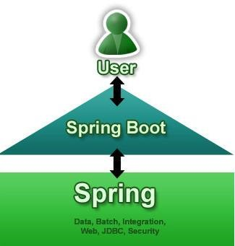
图 2-1 Spring Boot 生态图

2.2 MySQL介绍
MySQL由瑞典MySQL AB 公司开发，是一个多用户的开源关系型数据库管理系统。MySQL是当下最流行的系型数据库管理系统之一，也是在WEB方面使用比例较高，用户反馈较好的关系型数据库应用软件。从1997年发布至今，MySQL已经被各大公司广泛使用。
MySQL使用标准化的SQL语言来访问数据库，同时，MySQL采用了双授权模式，将MySQL分为社区版和商业版。MySQl具有功能强大、体积小、使用简单、管理方便、反应速度快、总体拥有成本低、跨平台、源码开放等优点，，大多数中小型网站的开发都将 MySQL 作为网站数据库的首选。本次开发就使用了社区版MySQL5.7作为房屋出租出售系统的数据库。
虽然与Oracle、DB、SQL Server等这类的大型数据库相比，MySQL有着不小的缺点，比如不支持备份、系统安全性较低、没有存储过程语言等。但MySQL所提供的功能对于一般的个人使用者和中小型企业来说已经绰绰有余。由于MySQL使用C和C++编程语言，并且通过了多种编译器的测试，因此可以在不同的平台和系统上运行和移植，进而保证了代码的高效性和可移植性。同时，MySQL还为多种编程语言提供了应用程序接口，例如：C++、C、Java、PHP、Python等。
MySQL支持多线程编程。 它采用快速“B-tree”磁盘表，优化SQL查询算法，具有高效的索引压缩功能，有效提高查询速度。
MySQL有一个非常好的存储引擎接口。 它不仅可以用作B / S网络中的单独应用程序，还可以作为模块嵌入到其他环境中。 它快速，可靠且易于使用。
MySQL逻辑结构图如图2-2所示。
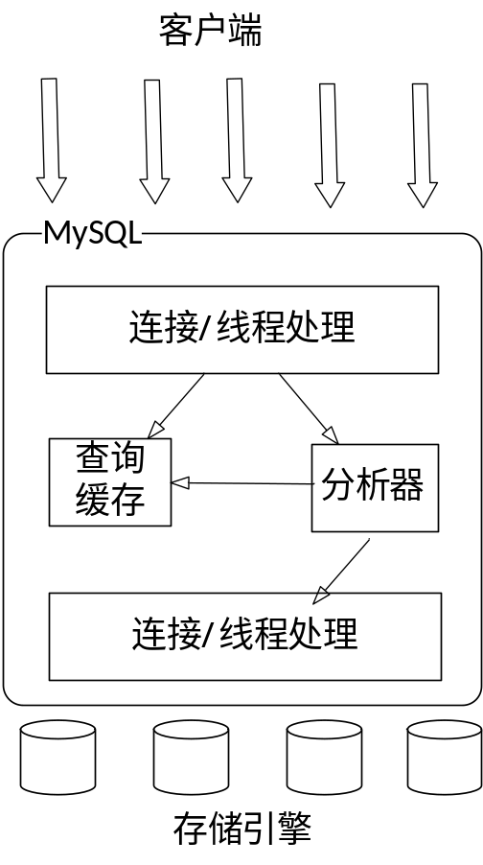
图2-2 MySQL逻辑结构图

2.3 React介绍
React是由Facebook开发并在2313年开源的javaScript库，主要用于构建UI。React可以作为MVC架构中的View层，拥有较高的性能，代码逻辑简单，已经被越来越多的人关注和使用，成为了如今最受欢迎的几大前端框架之一。在 React的设计思想中，主要有三大特色，分别是声明式设计、组件化设计和虚拟DOM。
React改变了界面的实现方式，采用声明范式，将界面抽象为状态和视图，用户只需要定义好对应的视图就可以轻松描述应用。React创造性的使用了虚拟DOM(virtual-dom)技术，避免了频繁的操作 DOM 所带来的性能消耗，而且造成了简单的UI开发逻辑，带来了组件化开发的思想，将具有独立功能的UI部件封装起来作为一个小组件，每个小组件只包含自己的逻辑，因此易于理解和维护。这些小组件可以在多个UI场景中使用，以此达到实现组件的重用性。同时React使用一个类似XML语法的JSX来构建组件，实现一个render()方法，并且根据输入的数据返回相应的结果。输入的数据作为XML属性传递给组件，render()方法通过this.props访问这些输入的数据。

2.4 本章小结

第3章 系统需求分析与数据库设计

3.1 可行性分析
基于SpringBoot的房屋出租出售系统主要目标是实现网上用户租赁房子、预览房地产信息、预定出租屋的在线管理。在确定了目标后，我从以下方面对能否实现本系统的预期目标进行了可行性分析。

3.1.1 技术可行性
房屋出租出售系统采用前端分离的开发方式。前端主要采用的是React框架定义JSX语法来设计和开发网页界面，后端使用Java语言，主要使用了SpringBoot框架，数据存储使用了MySQL,数据库框架使用了Mybatis。
整个系统主要包括前端应用程序与后台管理应用程序的开发，以及后台数据库的建立和维护三个方面。对于应用程序的开发，要求功能完备、使用简单；而对于数据库的建立和维护，则要求建立一个数据安全性好、数据完整性强、数据稳定性高的库。
1、Java提供了稳定的性能、优秀的升级性、更快速的开发、更简便的管理、全新的语言以及服务，整个系统帮用户做了大部分不重要的琐碎的工作。
2、基于B/S模式的系统开发已日趋成熟。
3、MySQL数据库完全满足建立的数据库的要求。
综上所述：基于SpringBoot的房屋出租出售系统的开发技术具有很高的可行性。

3.1.2操作可行性
基于SpringBoot的房屋出租出售系统的前端页面简洁，易于操作。用户通过电脑来进行访问操作，只要会点电脑基础，就能进行正常的访问操作。系统的开发使用用React框架，基于B/S结构，这些技术使系统更加完善。
本系统具有操作容易、管理方便、交互性好的特点。因此本系统具有操作可行性。

3.1.3 经济可行性
基于SpringBoot的房屋出租出售系统是基于B/S结构，使用MySQL数据库来储存数据，其所要求的硬件和软件环境，市场上都容易购买，程序开发的花费主要在系统的开发和后期的维护。因此，程序在开发人力、财力上要求不高，并且基于SpringBoot的房屋出租出售系统不是很复杂，开发周期短，具有较高的经济可行性。

3.2系统需求分析

3.2.1 需求目表
互联网的蓬勃发展，给各项行业都注入了新的活力。相比于传统租赁方式，依靠互联网的资源共享，个性化，人性化等优势，使得租赁公司可以不受地理和人脉限制来展示需要出租房屋的信息，手里有闲置房子的人可以不需要知晓房屋交易的具体细节，只需要在线将房屋委托权给网站管理者。这意味着房屋租赁公司有着更大的用户基数，更多的交易订单，能带来更加丰厚的利润。而互联网的实时交互与高度开放性也促进者房屋租赁公司的进步，用户可以很便捷的找到适合自己心意的房子。基于此要求，本平台实现的主要功能如下：
系统分为前台和后台两大部分，前台负责网页的总体风格，人机的交互和数据的展示；后端主要记录与处理从前端传回的数据，将其处理和记录。整个前台和后台的功能模块大致如下。
后台：
1.个人信息模块：对用户的信息管理，对反馈举报管理
2.房屋管理: 对房源信息进行管理
3.登陆模块：给与登陆人员不同的权限和功能
4.消息模块：可以发布和解答疑虑
5.权限管理：管理员，用户
前台：
1.首页：网站信息的汇总，提供各个模块的连接，展示热门房源和楼盘信息
2.租房:用户可以在线申请租房或者添加空闲房屋成为房东，也可以按地区进行查找合适的房子；+
3.楼盘资源：搜罗精品楼盘和热门楼盘咨询进行展示，对有意向用户提供人工服务连接。
4.个人板块：我的消息，密码修改，退出登录
5.问答中心：对于购房有问题可以发布帖子寻找解答
本系统基于B/S结构，主要使用Spring Boot框架、React和MySql数据库作为核心工具进行系统功能的开发，采用目前主流的前后端开发模式，前端使用React搭配AntDesign开发交互页面，后端使用Spring Boot和Mybatis编写应用接口和做数据的持久化处理，对于项目中使用的位置信息服务，使用百度地图位置服务。系统总体结构图如图3-1所示。
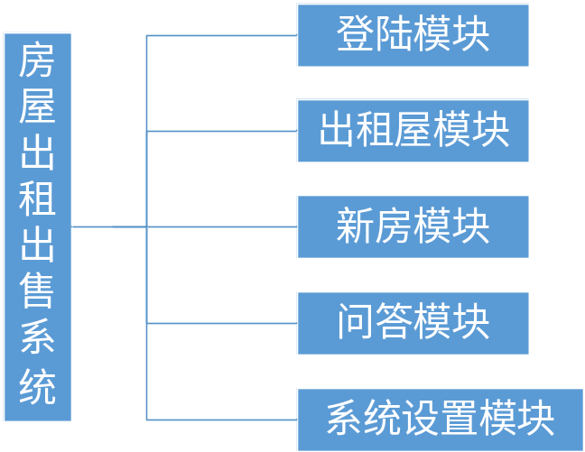

图3-1 系统总体结构图

3.2.2 需求分析
1．登陆模块
登陆模块主要为网站提供登陆、注册、记住密码、退出登陆等功能。
注册功能主要争对尚未注册的用户，系统允许用户不注册访问本网站，除了展示基本信息之外，但无法享受系统所提供的其他服务。未注册的用户通过注册按钮访问注册中心，提交真实姓名、用户名、手机、密码等个人信息后点击注册按钮实现注册功能。系统会将用户的注册信息保存入数据库，并对用户的敏感信息，如密码等做加密处理。注册成为普通用户后可以拥有发表问题、回答问题、发布文章、成为房东等功能权限。
登陆功能主要服务已注册的正式用户，正式用户可以通过用户名来进行登陆，系统后台会对用户的用户名称与密码进行验证，只有通过验证，用户才能成功登陆。登陆模块用例图如图3-2所示。
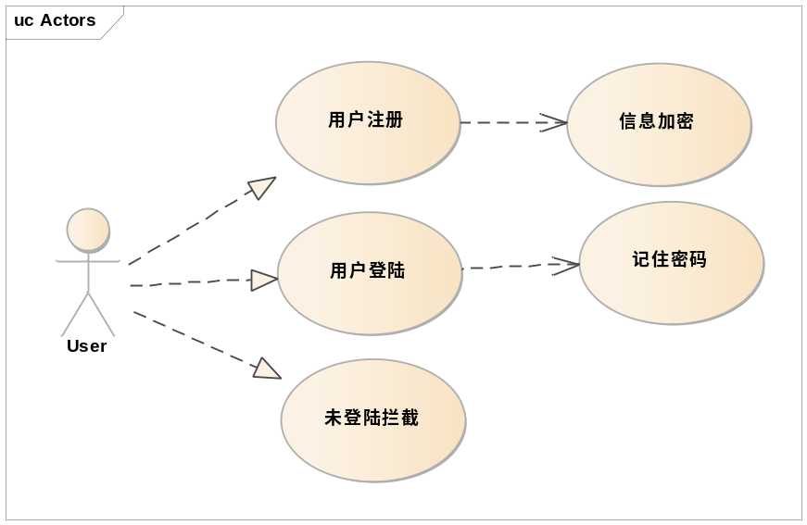
图 3-2 登陆模块用例图
（2出租屋模块
出租屋模块主要负责检索与出租房屋，为用户提供出租屋信息展示、出租屋管理、出租屋搜索、出租屋创建、评论等服务。当用户成功登陆时会自动跳转到首页，首页展示了当前较为热门的房源进行展示，用户可以点击感兴趣的房屋获取详细信息，更进一步的了解当前房屋。
出租屋管理主要针对已经发布房屋等待其他用户租赁或者发布的房屋已被租赁的用户，系统为这些用户提供简单的功能来管理发布的房源信息。若用户没有发布房屋信息，对应的页面将不会显示数据。
出租屋创建功能为手中有闲置房子需要租出去的人提供信息展现平台，无需门槛，成功登陆的用户可以选择发布普通住房或者公寓，在对应的页面填写房屋的基本信息，并上传至少一张房屋照片来完成信息发布。
出租屋搜索功能主要面向有租房需求的人，此功能实现了按地区搜索，符合搜索要求的普通出租屋和公寓会按照一定顺序展示，用户可以点击感兴趣的房子惊喜深入了解。出租屋模块用例图如图3-3所示。
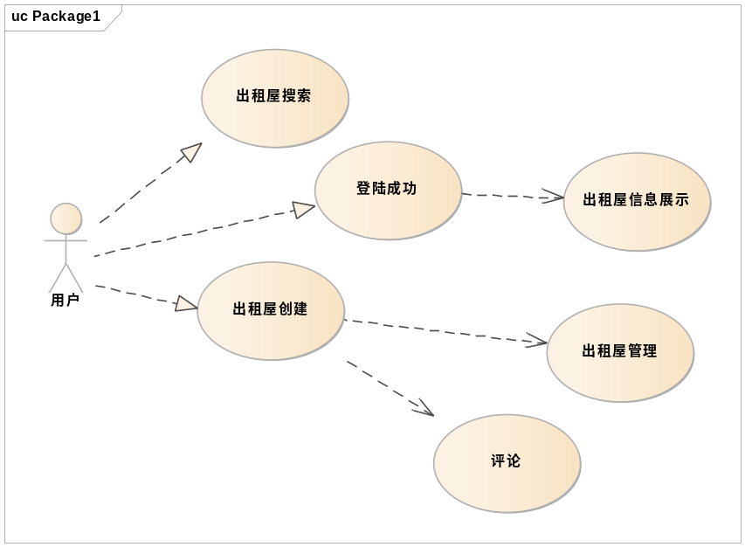
图3-3 出租屋模块用例图
（3）新房模块
新房模块主要为开发商展示新盘提供平台，为用户提供了楼盘搜索、评论、楼盘展示、发布楼讯等功能。当用户成功登陆时会自动跳转到首页，首页展示了当前较为热门的楼盘进行展示，用户可以点击感兴趣的楼盘获取详细信息，更进一步的了解当前楼盘。
开发商用户可以为在线发布楼盘信息，进入楼盘信息发布页面，填写相关楼盘资料，并上传不超过三张图片后，点击发布按钮即可。发布成功后可以进入楼盘管理界面进行管理，楼盘管理功能为用户提供了简单的功能支持，用户可以选择展示或者撤销信息的发布。
发布楼讯功能为用户提供了网站发布文章的供楼，用户可以在楼讯发布页面在线编辑文档，编辑完成后点击发布按钮，填写文章名称即可成功，用户可以在楼讯展示页面浏览信息。新房模块用例图如图3-4所示。
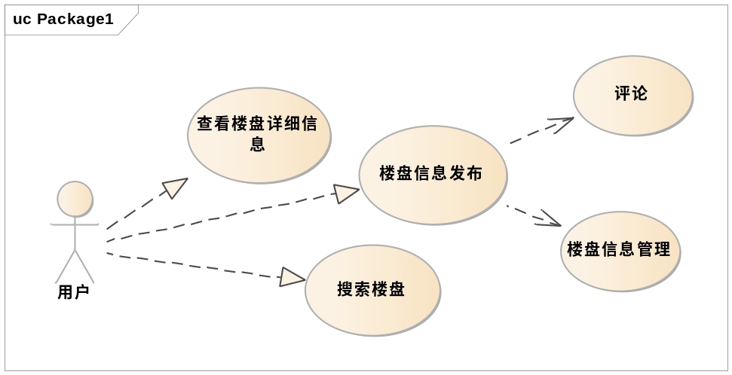
图3-4 新房模块用例图
（4）问答模块
问答模块类似于论坛功能，提供我要问和我要答两个功能。
用户可以对自己有疑问的地方发表问题，成功发布后会在问题中心展现，其他用户可以点击我要答按钮来发表自己的意见，是一个用来解疑答疑的功能模块。问答模块用例图如图3-5所示
。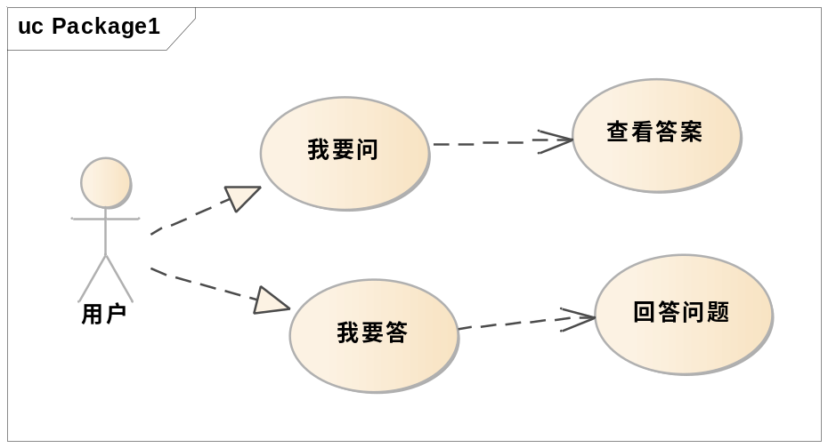
图 3-5 问答模块用例图
（5）.系统设置模块
系统设置模块为管理员提供系统基本信息的设置，为用户提供对账号的基本信息修改。使用管理员账号登陆成功后，进入管理员界面，可以对菜单、用户、角色等基本数据进行监控和管理，也可以对设计的业务进行监控，网站运行期间所产生的数据都可在管理员处查找到。普通用户的系统设置包含对帐号基本信息的修改，对密码的修改等。系统设置模块用例图如图3-6所示。
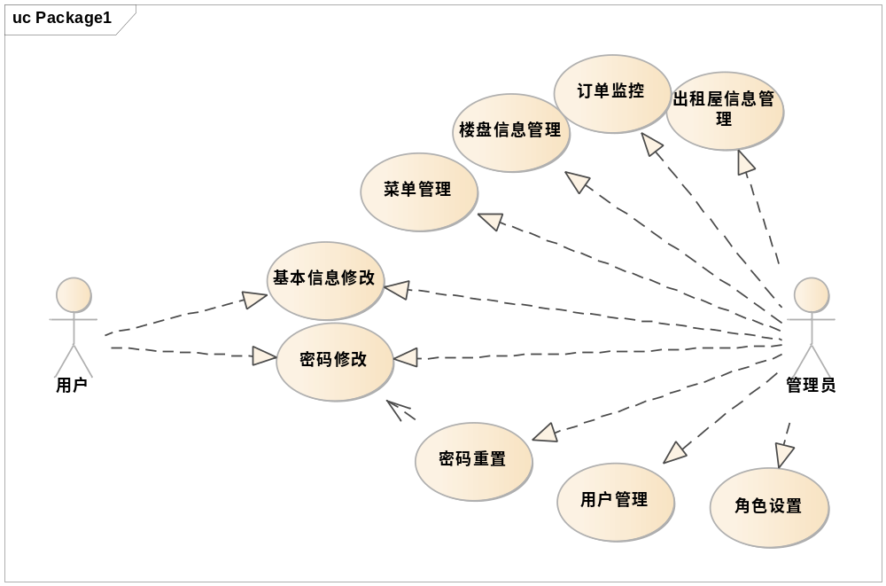
图 3-6 系统设置模块用例图

3.3 数据库设计
在实际项目开发中，良好的数据库结构、合理的表结构设计是优秀应用的基础。数据库的设计要求我们对开发的系统中所涉及到的数据进行合理的需求分析，抽象出系统中构建对象的数据和对应的数据类型，搭建合理与完善的数据库逻辑结构和物理结构，来实现高效的存储，达到使程序流程运行，给用户流程完美的使用体验。
数据的设计大体上可以分为六个阶段：需求分析、概念结构设计、逻辑结构设计、物理结构设计、数据库实现、数据库操作和维护。该系统主要使用开源的关系型数据库MySQL来对数据进行持久化存储。通过研究与分析，系统需要使用MySQL存储设计的表有：角色表、用户表、问题表、评论表、回答表、出租屋信息表、楼盘信息表等。不仅有效地实现了系统的业务功能，而且简化了mysql数据库表的设计。
本章节主要从数据库的概念结构设计、逻辑结构设计和物理结构设计三个阶段来进行关系表的设计和实现。

3.3.1数据库概念结构设计
数据库概念结构设计的主要工作是将在需求分析阶段提出的用户需求抽象出来，经过进一步的更改和推敲，形成能充分反映事物之间联系和符合用户处理需求的数据模型。在概念模型的设计与实现中，E-R图是使用最广泛的方法之一。此系统的数据库概念模型的设计就是基于E-R模型。在众多的系统类型中，电商网站由于业务的复杂度高，用户使用的随机性大，因此需要设计大量的实体对象，在针对用户需求和业务需求的深入分析后，对本系统涉及到的数据模型进行抽象分析后，最重要的实体对象有：用户实体、问题实体、评论实体、出租屋实体、楼盘实体、答案实体、菜单实体、角色实体、图片实体等。
用户实体描述了用户的基本信息，在对用户基本信息进行抽象后，用户实体主要包含的属性为用户的ID：区别不同用户的唯一标识；账号名称：类似于网民，用户在线浏览时使用的名称；真实姓名：为了加强网站安全，用户在注册是需要填写真实姓名；密码：用户使用密码来直接登陆，在数据库中，密码已加密后的字符串形式保存，保障用户权益；电话号码：用户的另一个标识符，每个手机号码只可以使用一次，是更改密码不可缺少的条件；除了主要属性，还包含一些额外属性：创建日期、修改日期、是否禁用的信息等。用户实体E-R图如图3-7所示。
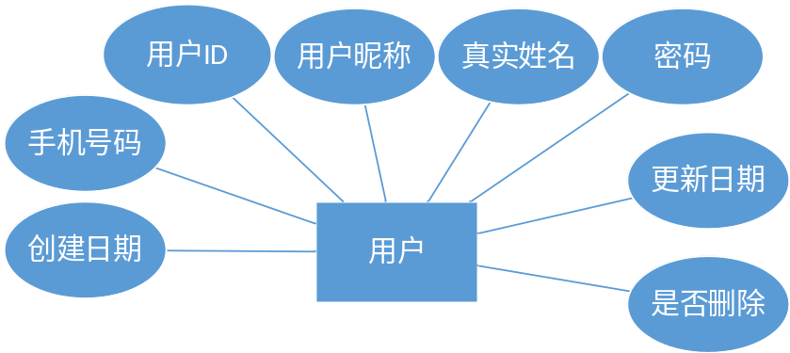
图 3-7 用户实体E-R图
问题实体对应了用户在网站发布的问题的基本信息，在对用户提问这一过程的抽象后，问题实体包含的属性为问题ID、问题发布用户ID、 问题发布用户姓名、问题类型、描述、问题内容、创建时间、更新时间。问题实体对应的E-R图如图3-8所示。
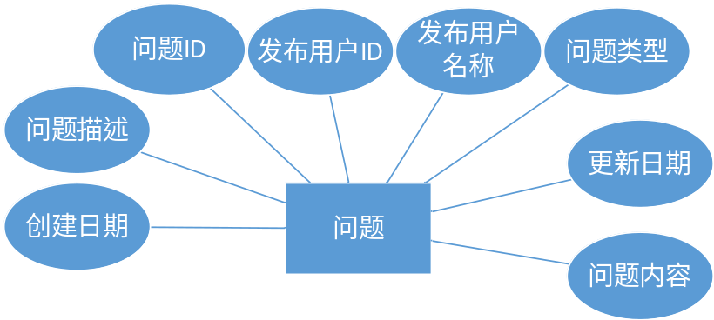
图 3-8 问题实体E-R图
答案实体记录了用户对网站上问题的回答，主要包含答案ID、回答答案的用户ID、回答答案的用户名称、问题ID、回答内容、创建时间、更新时间等属性。答案实体对应的E-R如图3-9所示。
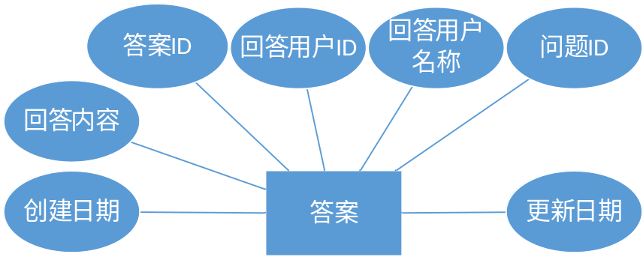
图 3-9 答案实体E-R图
文章实体记录了用户在网站上发布的文章的相关信息，主要包含文章ID、文章内容、文章作者ID、文章作者名称、文章标题、创建时间等属性。文章实体对应的E-R图如图3-10所示。
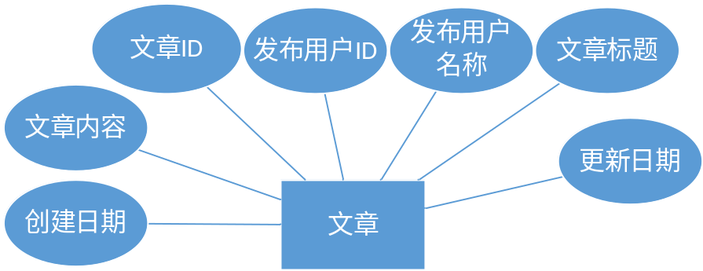
图 3-10 文章实体E-R图
新盘实体记录了用户发布在网站上楼盘的相关信息，主要包含楼盘ID、发布者ID、楼盘名称、楼盘所在区域（省市区）、预定价格、开盘时间、交房时间、售楼处电话、开发商、楼层状况、物业管理费、物业公司、车位数、创建时间、更新时间等属性。楼盘实体对应的E-R图如图3-11所示。
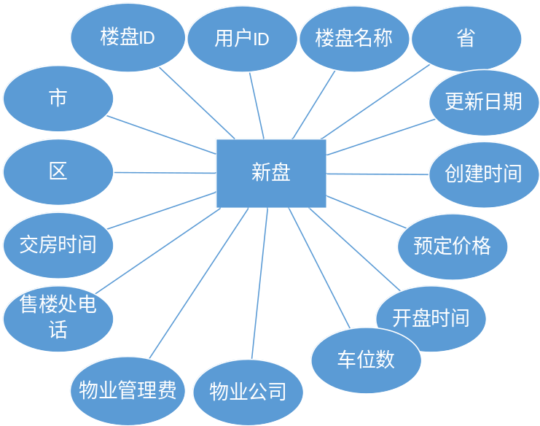
图 3-11 新盘实体E-R图
评论实体记录了用户评论时产生的数据，主要包含 评论ID、用户ID、评论内容、创建时间、更新时间、评论类别、评论所属板块ID。评论实体对应的E-R图如图3-12所示。
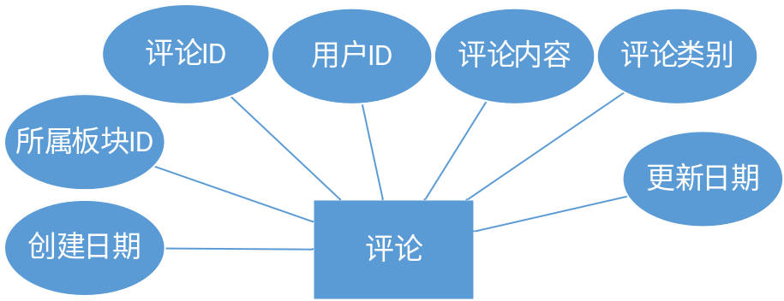
图3-12 评论实体E-R图
图片实体记录了用户在发布信息时上传图片的相关信息，主要包含图片ID、图片类别、图片所属ID、创建时间、更新时间、图片址等属性。图片实体对应的E-R图如图3-13所示。
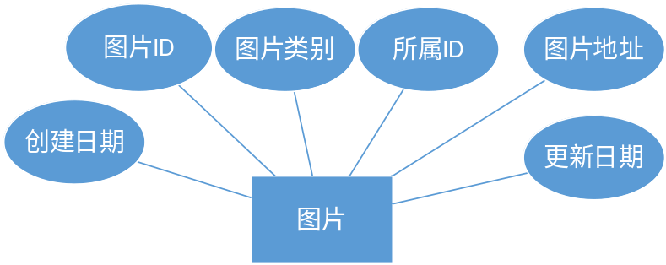
图 3-13 图片实体E-R图
出租屋实体记录了用户发布出租屋的县官信息，主要包含出租屋ID、发布者Id、出租屋地址（省市区）、小区名、楼栋号、单元号、房间号、房间面积、朝向、楼层、装修、租金、付款类型、房东名称、房屋描述、联系方式、创建时间、更新时间、是否已租、房屋类型、房屋类别等属性。出租屋实体对应的E-R图如图3-14所示。
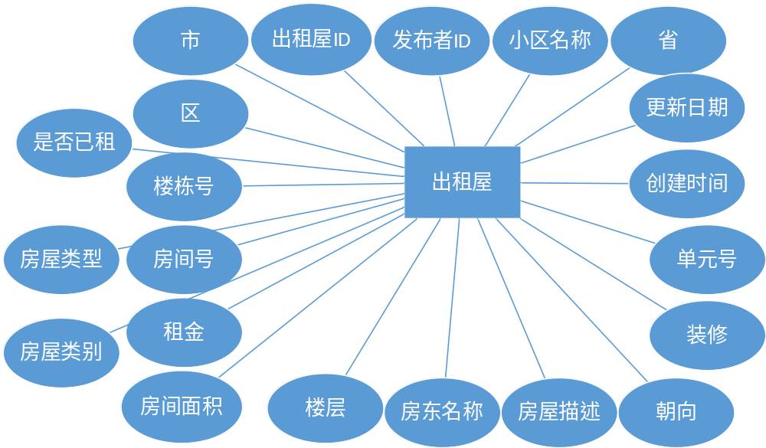
图 3-14 出租屋实体E-R图
预定实体记录了用户在网上钟意某套房屋并进行预定时的相关数据，主要包含预定ID、预定用户ID、预定用户名称、房屋主人ID、房屋主人姓名、预定房屋ID、预定房屋名称、预定状态、预定类别等属性。预定实体对应的E-R图如图3-15所示。
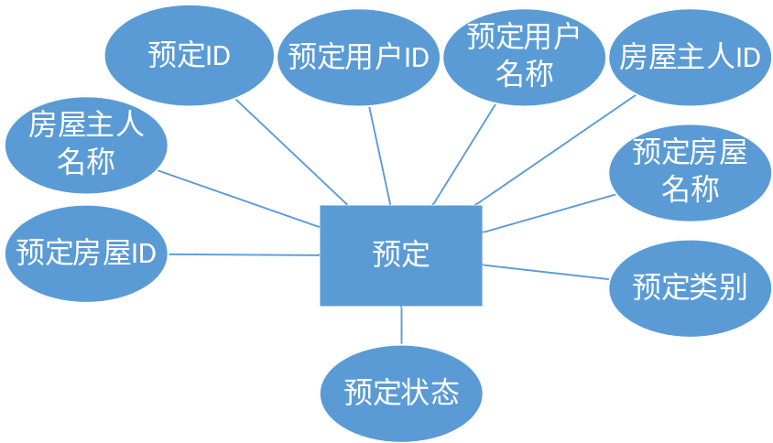
图 3-15 预定实体E-R图
角色实体对应了系统角色的基本信息，系统根据用户对应的角色来获得不同的权限。角色表包括角色ID、角色名、创建时间、更新时间等相关信息。角色实体对应的E-R图如图3-16所示。
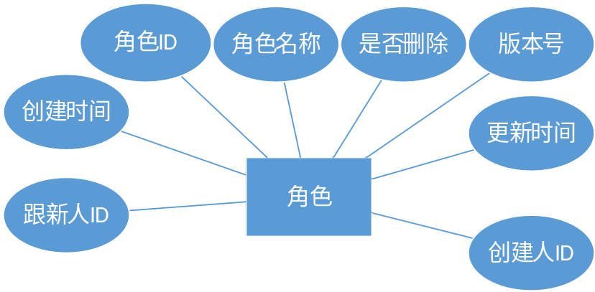
图 3-16 角色实体E-R图
在上述实体中存在着不同的对应关系，为了清晰的反应实体之间可能存在的一对一、一对多、多对多的关系，数据库重要实体E-R图如图3-17所示。
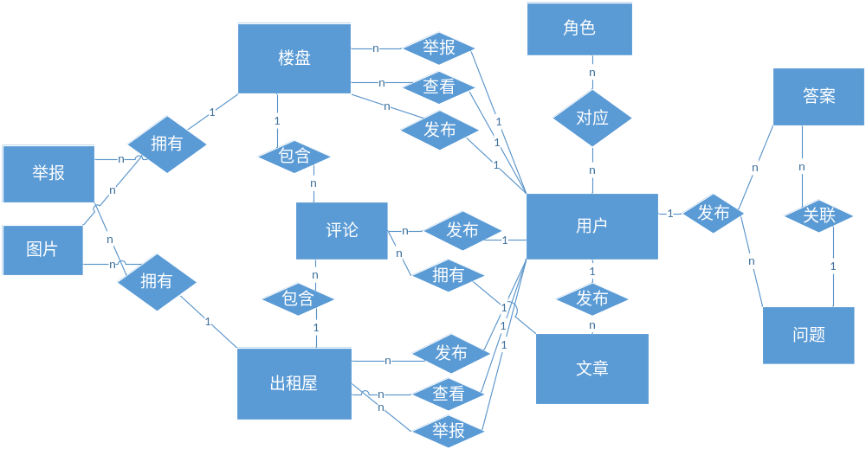
图 3-17 数据库重要实体E-R图

3.3.2 数据库逻辑结构设计
数据库概念模型设计阶段主要是根据需求对抽象对象的数据模型进行分析，然后通过E-R图对其进行进一步描述。概念结构设计是对具有相同特征的事物的抽象，独立于任何数据模型结构。数据库的逻辑及结构设计是把概念结构设计阶段设计好的基本实体关系图转换为关系表。通过分析每个实体对象的属性以及不同实体之间存在的关系，转换概念模型以满足一定的范式需求的关系模型。关系数据库的设计遵循一致性、完整性、可扩展性、规范性和安全性的原则。表字段的设计基于第三种范式的要求，并利用冗余字段提高了数据库查询的效率。
用户表定义了用户个人的相关信息，包括用户ID、用户昵称、用户姓名、手机号码、密码等相关信息。用户表的定义如表3-1所示。
表3-1 用户表
字段名 | 字段类型 | 是否可空 | 主键 | 注释
id | bigint(20) | NO | PRI | 主键id
user_name | varchar(32) | YES |  | 用户名
real_name | varchar(32) | YES |  | 真实姓名（默认填写手机号）
password | varchar(128) | YES |  | 密码
telephone | varchar(32) | YES |  | 手机号
creation_by | bigint(20) | YES |  | 创建人id
creation_date | datetime | YES |  | 创建时间
update_by | bigint(20) | YES |  | 更新人id
update_date | datetime | YES |  | 更新时间
角色表定义了系统角色的基本信息，系统根据用户对应的角色来获得不同的权限。角色表包括角色ID、角色名、创建时间、更新时间等相关信息。用户表的定义如表3-2所示。
表3-2 角色表
字段名 | 字段类型 | 是否可空 | 主键 | 注释
id | bigint(20) | NO | PRI | 主键id
name | varchar(32) | YES |  | 角色名 角色名
is_del | int(2) | YES |  | 是否删除 删除标志，0表示未删除，1表示已删除
version | bigint(20) | YES |  | 版本号 （暂定为1.0）
creation_by | bigint(20) | YES |  | 创建人id
creation_date | datetime | YES |  | 创建时间
update_by | bigint(20) | YES |  | 更新人id
update_date | datetime | YES |  | 更新时间
问题表定义了用户在网站中发布的问题的信息，主要包含问题ID、用户ID、问题类别、用户姓名、问题描述、问题内容等信息。问题表的定义如表3-3所示。
表3-3 问题表
字段名 | 字段类型 | 是否可空 | 主键 | 注释
id | bigint(20) | NO | PRI | 主键id
user_id | bigint(20) | YES |  | 用户id
type | int(255) | YES |  | 问题类别
user_name | varchar(255) | YES |  | 用户名称
description | varchar(255) | YES |  | 问题描述
content | varchar(255) | YES |  | 问题内容
created_time | datetime | YES |  | 创建时间
count_answer | int(11) | YES |  | 回答数量
答案表定义了用户对其他用户提出的问题进行回答时的相关信息，主要包括答案ID、用户ID、答案类别、用户姓名、答案内容等信息。答案表的定义如表3-4所示。

表3-4 答案表
字段名 | 字段类型 | 是否可空 | 主键 | 注释
id | bigint(20) | NO | PRI | 主键id
user_id | bigint(20) | YES |  | 用户id
question_id | bigint(20) | YES |  | 问题id
user_name | varchar(255) | YES |  | 用户名称
content | varchar(255) | YES |  | 答案内容
created_time | datetime | YES |  | 创建时间
type | int(255) | YES |  | 答案类别
文章表定义了用户编辑发布的文章的相关信息，主要包括文章ID、文章内容、用户ID、用户名称、文章标题等信息。文章表的定义如表3-5所示。
表3-5 文章表
字段名 | 字段类型 | 是否可空 | 主键 | 注释
id | bigint(20) | NO | PRI | 文章ID
content | longtext | YES |  | 文章内容
user_id | bigint(20) | YES |  | 用户ID
user_name | varchar(255) | YES |  | 用户名称
CREATED_TIME | datetime | YES |  | 创建时间
title | varchar(255) | YES |  | 标题
is_del | int(11) | YES |  | 是否删除
新盘表定义了用户发布的楼盘的相关信息，主要包括楼盘ID、发布人ID、楼盘名称、省、市、区、预订价格、开盘时间、交房时间、售楼处电话、开发商、楼层状况、物业公司、物业管理费、车位数等信息。新盘表的定义如表3-6所示。
表3-6 新盘表
字段名 | 字段类型 | 是否可空 | 主键 | 注释
id | bigint(20) | NO | PRI | 主键id
user_id | bigint(20) | YES |  | 发布人id
name | varchar(32) | YES |  | 楼盘名称
province | varchar(32) | YES |  | 省
city | varchar(32) | YES |  | 市
area | varchar(32) | YES |  | 区
estimate_price | decimal(32,8) | YES |  | 预定价格
opening_time | datetime | YES |  | 开盘时间
delivery_time | datetime | YES |  | 交房时间
phone | varchar(32) | YES |  | 售楼处电话
developer | varchar(32) | YES |  | 开发商
floor_number | int(11) | YES |  | 楼层状况
anagement_price | decimal(32,10) | YES |  | 物业管理费
anagement_company | varchar(32) | YES |  | 物业公司
parking_number | decimal(32,10) | YES |  | 车位数
CREATED_TIME | datetime | YES |  | 创建时间
UPDATED_TIME | datetime | YES |  | 更新时间
description | varchar(255) | YES
is_del | int(10) | YES
评论表主要定义了用户在对网站信息发表意见时产生的相关信息，主要包括评论ID、用户ID、评论内容、评论板块id、创建时间等信息。评论表的定义如表3-7所示。
表3-7 评论表
字段名 | 字段类型 | 是否可空 | 主键 | 注释
id | bigint(20) | NO | PRI | 主键id 主键
user_id | bigint(20) | YES |  | 用户id
content | text | YES |  | 评论内容
comment_id | bigint(20) | YES |  | 评论板块id
CREATED_TIME | datetime | YES |  | 创建时间
UPDATED_TIME | datetime | YES |  | 更新时间
great | int(11) | YES |  | 点赞数
bad | int(11) | YES |  | 不符合
type | int(11) | YES
belong_id | bigint(20) | YES
图片表定义了用户通过网站发布信息时上传的图片的基本信息，主要包括图片ID、房屋类别、所属id、创建时间、图片地址等信息。图片表的定义如表3-8所示。
表3-8 图片表
字段名 | 字段类型 | 是否可空 | 主键 | 注释
id | int(11) | NO | PRI | 主键id
type | int(11) | YES |  | 房屋类别 1表示楼盘0表示出租屋
belong_id | int(11) | YES |  | 所属id 楼盘或出租屋id
CREATE_TIME | datetime | YES |  | 创建时间
UPDATED_TIME | datetime | YES |  | 更新时间
src | text | YES |  | 图片地址
出租屋表定义了用户发布空闲房屋时的相关信息，主要包括出租屋ID、发布人ID、出租屋地址（省市区）、小区名、楼栋号、单元号、房间号、房间面积、朝向、楼层、装修、租金、付款类型、房东名称等信息。出租屋表的定义如表3-9所示。

表3-9 出租屋表
字段名 | 字段类型 | 是否可空 | 主键 | 注释
id | bigint(20) | NO | PRI | 主键id 主键id
user_id | bigint(20) | YES |  | 发布人id
province | varchar(32) | YES |  | 省
city | varchar(32) | YES |  | 市
area | varchar(32) | YES |  | 区
community_name | varchar(32) | YES |  | 小区名 小区名
building_number | varchar(32) | YES |  | 楼栋号
unit | varchar(32) | YES |  | 单元号
house_numbers | varchar(32) | YES |  | 房间号
house_area | varchar(32) | YES |  | 房间面积
oriented | varchar(32) | YES |  | 朝向
floor | varchar(32) | YES |  | 楼层
decoration | varchar(32) | YES |  | 装修
rent | varchar(32) | YES |  | 租金
payment_type | varchar(32) | YES |  | 付款类型
landlord_name | varchar(32) | YES |  | 房东名称
house_description | text | YES |  | 房屋描述
rental_request | varchar(32) | YES |  | 出租要求
contact_information | varchar(32) | YES |  | 联系方式
CREATED_TIME | datetime | YES |  | 创建时间
UPDATED_TIME | datetime | YES |  | 更新时间
is_rent | int(11) | YES |  | 是否出租 0出租1未租
house_style | varchar(32) | YES
type | int(11) | YES
订单表定义了用户在网站预定房屋时的基本信息，主要包含订单ID、用户ID、用户名称、房屋ID、房屋名称、房屋发布人ID、房屋发布人名称、交易状态等信息。订单表的定义如表3-10所示。
表3-10 订单表
字段名 | 字段类型 | 是否可空 | 主键 | 注释
id | bigint(20) | NO | PRI | 主键id 主键
CREATED_TIME | datetime | YES |  | 创建时间
user_id | bigint(20) | YES |  | 用户id
house_id | bigint(32) | YES |  | 出租房id
rent_time | int(11) | YES |  | 租赁时常 有1，3，6月，1年选择
money | varchar(32) | YES |  | 交付金额
user_name | varchar(255) | YES
house_name | varchar(255) | YES
rent_user_id | bigint(20) | YES
rent_user_name | varchar(255) | YES
type | int(255) | YES
status | int(255) | YES

3.3.3 数据库物理结构设计
数据库的物理结构设计主要研究数据在物理设备上的存储形式。由于具体计算机结构的各项物理设计措施和特定的数据库管理系统提供的存储结构和存取方法的不同，我们需要为项目的数据存储任务选取最合适的物理存储结构和存取方法。
1.确定存取结构
根据所选择的关系型数据库的特点对逻辑结构设计所得出的逻辑模型进行存储结构设计。它涉及的内容包含以下4方面：1. 定义数据库、表及字段的命名规范；2. 选择合适的存储引擎；3. 为表中的字段选择合适的数据类型；4. 建立数据库结构。本系统数采用MySql数据库，MySql是轻量型数据库,很适合学习和小型项目的开发。
（1）定义数据库、表及字段的命名规范
在日常开发中经常发生由于数据库表、数据库表字段格式不规则而影响开发进度的问题，而且数据库表的可读性不够高，表字段规则不统一还会造成数据查询时，数据使用率过低的问题。因此，在开发本系统时，遵守数据库字段的设计规则：所有数据库表的字段采用26个英文字母(区分大小写)和0-9的自然数加上下划线'_'组成；字段命名简洁明确，尽量采用单个英文字符，使用多个单词时用下划线'_'分隔，且不使用大写字符等 。数据库字段设计如逻辑结构设计阶段表3-1至表3-10所示。数据库表的整体命名设计如图3-18所示。
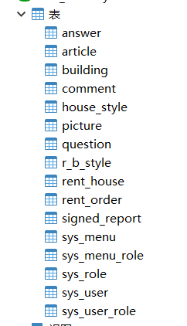
图 3-18 数据库总体表名设计
（2）选取合适的数据库引擎
MySQL中的数据使用各种不同的技术存储在文件(或内存)中。每种技术都使用不同的存储机制、索引技术、锁定级别，并最终使用各种不同的功能和功能。通过选择不同的技术，您可以获得额外的速度或功能来改进应用程序的整体功能。
数据库引擎是存储、处理和保护数据的核心服务。使用数据库引擎快速控制访问和处理事务，以满足企业中需要处理大量数据的大多数应用程序的需要。使用数据库引擎创建关系数据库，用于在线事务处理或在线分析处理数据。这包括创建用于存储数据的表以及用于查看、管理和保护数据的数据库对象（如索引、视图和存储过程）。常用数据库引擎如下：
MyISAM存储引擎是非事务的，锁粒度是表级的，主要应用于select，insert，不适合应用于读写操作频繁的场景，因为对于读写操作会进行锁表操作。
Innodb存储引擎是支持事务，支持MVCC行级锁，适合任何场景
Archive存储引擎不支持事务，支持行级锁，支持insert、select，适用于随机读取、更新、删除。
Ndb Cluster是MySQL集群存储引擎 ，支持事务，支持行级锁，具有高可用性
本系统采用Innodb存储引擎，Innodb引擎提供了对数据库ACID事务的支持，并且实现了SQL标准的四种隔离级别，并且Innodb会在内存中建立缓冲池，加快查询存储的速度。
（3）选取合适的数据类型
MySql数据库提供了多种数据类型供选择，在为表添加字段时，除了根据实际情况划分数据的基本类型：数字，字符串后，还要在此基础上进行进一步的划分，划分的原则为：当列有多种数据类型可供选择时，数字类型应优先，后跟日期或二进制类型，最后是字符类型。 对于相同级别的数据类型，占用较少空间的数据类型应该是首选。
数值类型可以分为整数类型和实数类型。其示意图如图3-19所示。
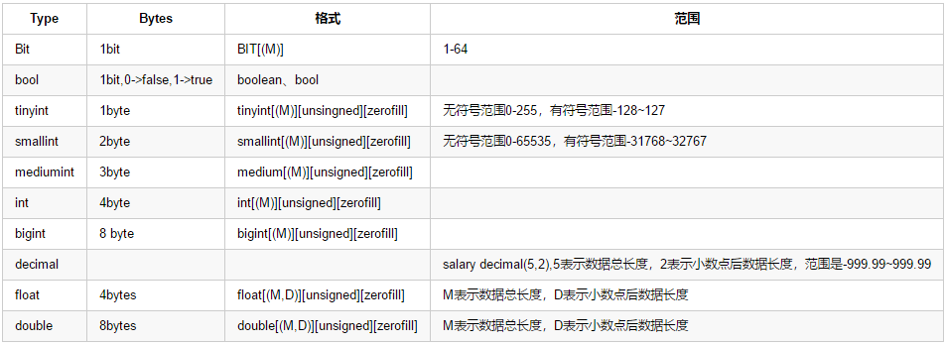
图 3-19 数值类型示意图
字符串分为char和varchar两种类型。其示意图如图3-20所示。
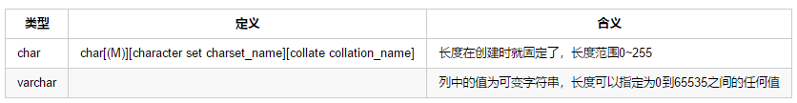
图 3-20 字符串类型示意图
日期类型分为Data、DataTime、timestarp、time四种类型，其示意图如图3-21所示。
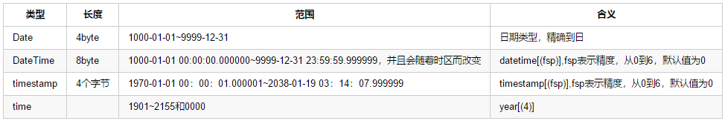
图 3-21 日期类型示意图
（4）建立数据库结构
2.确定存取方法
数据库系统是多个用户共享的系统。为了满足多个用户的多个应用需求，需要为同一关系建立多个访问路径。物理结构设计的任务之一是根据关系数据库管理系统支持的访问方法来确定要选择的存取方法。存取方法是快速访问数据库中数据的技术。数据库管理系统通常提供索引方法来达到快速存取数据的目的。
本系统使用的是MySql数据库，它主要支持B+树索引和HASH索引等。
B+树索是MySql数据库中最常用的索引，在B+树上的常规检索，从根节点到叶子节点的搜索效率基本相当，不会出现大幅波动，而且基于索引的顺序扫描时，也可以利用双向指针快速左右移动，效率非常高。因此，B+树索引被广泛应用于数据库、文件系统等场景。
HASH其实就是一种有着key ->value关系映射的键对值,value可以重复，但key却不可以。而HASH索引就是采用一定的HASH算法，把键值换算成新的HASH值，检索时不需要类似B+树那样从根节点到叶子节点逐级查找，只需一次HASH算法即可立刻定位到相应的位置，速度非常快。
HASH索引在查找是非常方便，但是需要键值为一；如果键值不是唯一的，就需要先找到该键所在位置，然后再根据链表往后扫描，直到找到相应的数据。而由于本系统设计的业务流程较为复杂，涉及的类也较多，在有大量重复键值情况下，因为存在着HASH碰撞问题，HASH索引的效率也就极低，而B+树索引的关键字检索效率比较平均，因此本系统采用的是BTREE索引。
B+树的磁盘读写开销较低：B+树的内部节点没有指向关键字特定信息的指针，因此其内部节点小于B树。如果同一内部节点的所有关键字都存储在同一磁盘中。在该块中，磁盘块可以容纳的关键字数量越多，一次需要在内存中搜索的关键字就越多，相对IO读写的次数也就减少了。
B+树的查询效率更稳定：因为非端点不是最终指向文件内容的节点，而是叶节点中关键字的索引。因此，任何关键字搜索都必须采用从根节点到叶节点的路径。所有关键字查询的路径长度都相同，从而提高了每个数据的查询效率。

3.4 本章小结
本章我们对系统进行了需求分析和设计，通过系统需求分析、系统模块图、用例图对系统的功能进行详细的介绍。然后分别从数据库的概念结构设计、逻辑结构设计和物理结构设计三个方面进行数据库的构建过程。

第4章 系统详细设计
在第3章，通过对系统的需求分析、数据库设计两个个方面来对系统进行了重要的分析规划。本章在需求分析的基础上，主要对房屋出租出售系统从设计原则、整体结构和主要模块等几个方面进行详细设计。

4.1 系统设计原则
由于房屋出租出售系统的实体类较多，层次复杂，业务功能之间的交互较为多变，并且，由于用户和系统后台的管理员的计算机能力的良莠不齐，因此要求此系统在一定程度上要操作简单便捷，易维护，易拓展。此次程序设计除了做到高内聚低耦合，面向抽象编程等基本要求外， 还将遵循如下原则：
（1）系统遵循模块化设计，使维护和操作做到简便快捷。在系统设计时，会将较复杂，规模较大的业务分解成多个较小的模块，通过模块的选择和组合构成不同业务的需求，例如将将房屋添加功能、评论功能、图片上床功能组合为出租屋模块，提高重用性，方便维护和升级。
（2）安全性设计。此次程序设计加入了用户保障机制，利用Spring Security来实现用户认证和用户授权，对每一个登陆的用户都生成一个TOKEN, TOKEN是用户在系统中的一个凭证，系统后台通过用户发出的请求中是否携带TOKEN来决定是否响应。并且用简单的加密技术对用户存放在数据库中的密码做加密处理，保障用户的权益。
（3）系统开发完整性要求。系统界面友好，操作简单，速度快捷，能实现正常的房屋出租和信息发布等功能。数据处理正确，运行可靠，且有完整的设计开发相关文档，并达到规范性要求。

4.2 系统总体设计

4.2.1 总体功能设计
房屋出租出售系统是一个无门槛、面向社会的一个房屋信息发布交流平台，任何成功注册的用户，都可以在网站中发布自己的闲置房屋来赚取收益，也可以发布楼盘市场的信息，回答用户关于房屋出租购买方面的疑问来加大自己的影响力。本网站也有着监督管理系统，对于虚假信息、诈骗信息，提供了举报功能。房屋出租出售系统的总体功能图结构如图4-1所示。
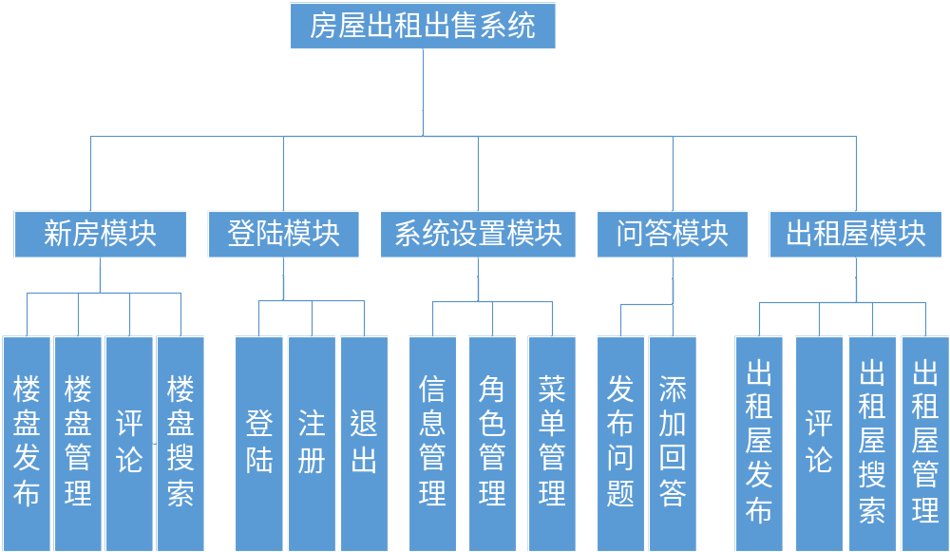
图4-1 房屋出租出售系统总体功能图

根据房屋出租出售系统的总体功能图可以看出本系统主要包含五大模块：新房模块、登陆模块、系统设置模块、问答模块、出租屋模块。其中新房模块包含楼盘发布功能、楼盘管理功能、评论发布功能、楼盘搜索功能；登陆模块是用户登陆或者注册用户的通道，包含登陆功能、注册功能、退出功能；系统设置模块提供管理员设置系统信息的相关功能，主要包含信息管理功能、角色管理功能、菜单管理功能；问答模式包含发布问题功能、发布回答功能；出租屋模块包含出租屋功能、评论发布功能、出租屋搜索功能、出租屋管理等功能。

4.2.2 总体架构设计
本系统基于B/S结构，开发中，使用reactJs相关技术开发前端页面，使用Spring Boot框架开发软件的后端，数据库使用MySql，数据库框架使用MyBatis，对于项目组大量使用的位置信息服务，使用百度位置服务。
B/S（Brower/Server,浏览器/服务器）模式又称B/S结构。近年来，随着浏览器技术的成熟，Ajax和Velocity等前端语言逐渐出现，B/S体系结构得到了广泛的应用。它易于维护，易于部署，并减少服务器负载。首先，浏览器通过HTTP协议向服务器发送HTTP请求。在接收到HTTP请求后，服务器解析、转发，然后调用服务器的相应模块进行处理，最后以HTTP格式向客户机响应数据。在客户端处理接收到的数据之后，它最终在视图中将其呈现给用户。
服务器体系结构主要采用基于MVC的开发模型。MVC是一种常用的设计模式，它是模型（model）、视图(view)和控制器（controller）的简写，代表三种不同的应用对象。MVC设计模式在Model2体系结构开发中得到了广泛的应用，它减少了重复代码，提高了系统的可扩展性和稳定性。在Model2体系结构中，模型、视图和控制器的职责如下。
（1）控制器：主要负责前台数据的获取、验证和调用相应的模型进行数据处理，并负责转发视图。
（2）模型：主要负责处理业务逻辑，接受控制器的呼叫。
（3）视图（View）：主要接受控制器的调用，并根据需要显示屏幕。
表示层主要负责视图的呈现。控制层使用SpringMVC接收请求参数，并负责调用模型。模型层主要包括项目中的各种POJO、DAOS和服务对象，主要负责打包对象的数据处理、实体对象的定义和业务逻辑的实现。
Spring Boot框架集成了大量的基本框架，以及Spring容器和嵌入式Tomcat服务器。与传统的J2EE框架相比，Spring Boot框架不需要大量繁琐的配置工作，速度更快，效率更高。它可以支持当前流行的项目构建工具Maven、Grandle等，通过Spring Boot创建Maven项目，开发人员只需在其相应的pom文件中添加依赖版本的jar，不需要手动配置xml文件，也不需要手动下载jar包。您可以专注于应用程序开发以实现高效的开发。
在本系统的开发过程中，我们不仅利用了Spring Boot框架的上述功能，实现了快速敏捷的开发，还利用了Spring Boot对RESTful风格编码的支持，提供PUT、DELETE、POST、GET的请求状态支持，分别对应增、删改、查，使界面风格更加简洁明了。而且RESTFUL还对返回信息添加了不同请求的状态码支持。200（OK）：服务器成功返回用户请求的数据，该操作是幂等的；400（INVALID REQUEST）：用户发出的请求有错误，服务器没有进行新建或修改数据的操作，该操作是幂等的；404（NOT FOUND）：用户发出的请求针对的是不存在的记录，服务器没有进行操作，该操作是幂等的；500 ：（INTERNAL SERVER ERRO）：服务器发生错误，用户将无法判断发出的请求是否成功。
此外，为了提高系统的可移植性和灵活性，系统还使用MyBatis作为持久层框架。MyBatis原名为iBatis，是 apache的一个开源项目。在2010年，由apache software foundation 迁移到了google code并更名为MyBatis。MyBatis是一种ORM（Object Relational Mapping）对象关系映射类型的框架，和Hibernate的一样，两者的出现都是为了解决面向对象与关系型数据库不匹配而出现的技术，使开发者能够用面向对象的方式使用关系型数据库。但Hibernate使用复杂、门槛高，而MyBatis的出现使得软件开发人员对数据库的开发更加简单便捷。并且相比Hibernate，MyBatis支持定制SQL，更加的灵活与可控。MyBatis框架以模板方法设计模式的思想封装了JDBC函数，减少了传统系统开发中大量SQL语句和业务代码耦合的现象。它还提供了灵活的开发和配置功能，开发人员可以在XML文件中编写自己的SQL语句，更适合于业务灵活的系统功能开发。
系统架构图如图4-2所示
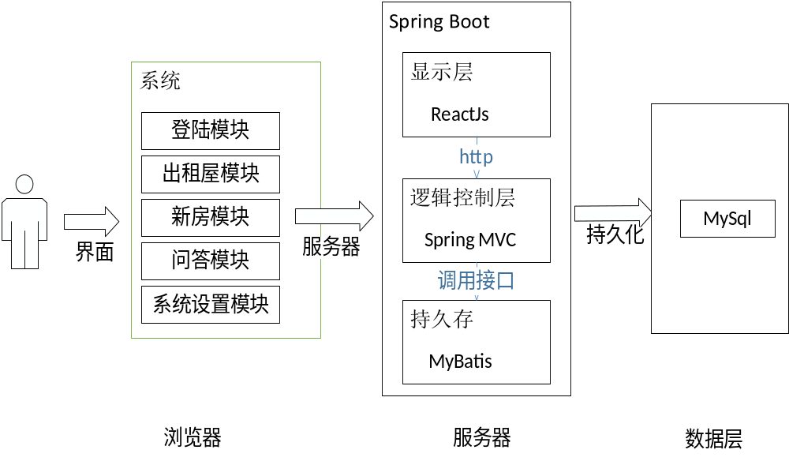
图4-2 系统架构图

4.3系统主要功能模块设计
据有预测，到2030年，我国租赁人口将达到2.7亿人，整体市场估摸预计将达到4.2万亿人民币。目前为止，部分一二线热门城市的房屋租赁比例已超过50%。在互联网高速发展，全民入网的时代，本系统依托互联网庞大的人群基数与实时便捷的信息交流，用户可以非常方便的发布房屋信息，在网站上进行信息交流，来获取最新的房地产信息。
按照第三章对系统各个模块的需求分析，本小结将选取其中的主要模块的进行详细设计，主要包括登陆模块的详细设计、出租屋模块的详细设计与楼盘信息模块的详细设计。

4.3.1登陆模块的设计
房屋出租出售系统的目的是打造一个无门槛、信息自由的房地产信息交流服务平台。用户作为系统最重要的角色之一，他不仅是本网站的使用者，也是网站所有信息的创造者，更是网站正常平稳运行的监督者。本系统按照网站功能操作权限的不同将用户划分为游客、正式用户和管理员。游客只拥有网站基本信息的访问权限，只能浏览网站基本的房屋信息与文章；通过注册后成为正式用户才拥有发布信息，参与问题讨论等功能。
注册功能主要面向未注册用户。 该系统允许用户无需注册即可访问该网站。 但只能访问基本信息，无法享受系统提供的其他服务。 未注册用户通过注册按钮跳转到注册页面，提交真实姓名，用户名，手机，密码等个人信息后，点击注册按钮即可实现注册功能。 系统会将用户的注册信息保存到数据库中，并加密用户的敏感信息，如密码。 在注册为普通用户后，他们可以具有发布问题，回答问题，发表文章和成为房东的功能。用户注册流程图如图4-3所示。

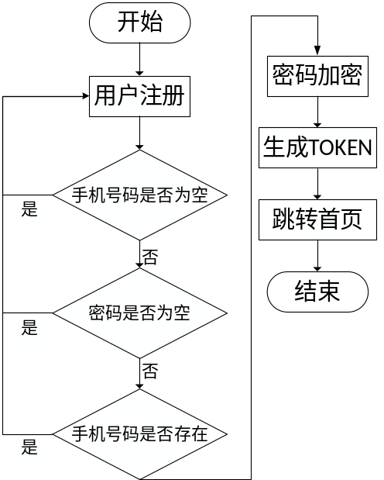
图4-3 用户注册流程图
登录功能主要服务于注册的正式用户。 正式用户可以通过用户名登录。 系统后台将验证用户的用户名和密码。 只有通过验证，用户才能成功登录。 登录成功后，系统会为用户的所有请求添加TOKEN，以达到安全访问的目的。 用户登录流程图如图4-4所示。
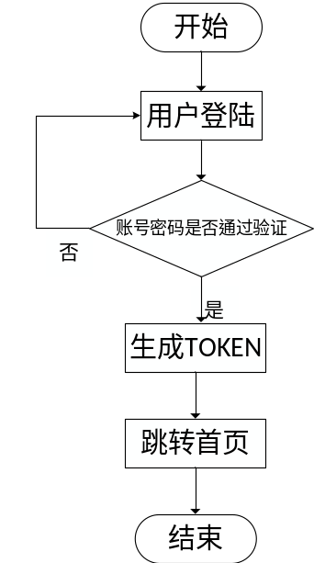
图4-4 用户登陆流程图

4.3.2出租屋模块设计
出租屋模块包含用户对出租屋有关的操作。用户可以对自己感兴趣的房屋深入了解，我们提供房东主人留下的联系方式，您可以私下联系来对房屋进行更详细的了解，也提供了预定功能，你可以通过预定功能来预定钟意的房屋，房东收到预定信息后，如果对您的预定感兴趣，则可以更改房屋的状态信息，对此房屋的信息进行锁定，锁定的房屋不会被检索出来。
出租房管理功能主要针对那些已经发布房屋等待其他用户出租或已经私下出租的用户。该系统为这些用户提供简单的功能来管理已发布的住房信息。如果用户未发布房屋信息，则相应的页面将不显示数据。
出租房屋发布功能为需要出租闲置房屋的人提供信息显示平台。没有门槛，成功的登陆用户可以选择发布普通住宅或公寓，在相应页面上填写房屋的基本信息，并上传至少一张房屋照片以完成信息发布。
出租房屋搜索功能主要面向需要出租房屋的人。此功能实现按地区搜索。符合搜索要求的普通出租房屋和公寓将按特定顺序显示。用户可以点击感兴趣的房屋，以更深入地了解。
出租屋模块流程图如图4-5所示。
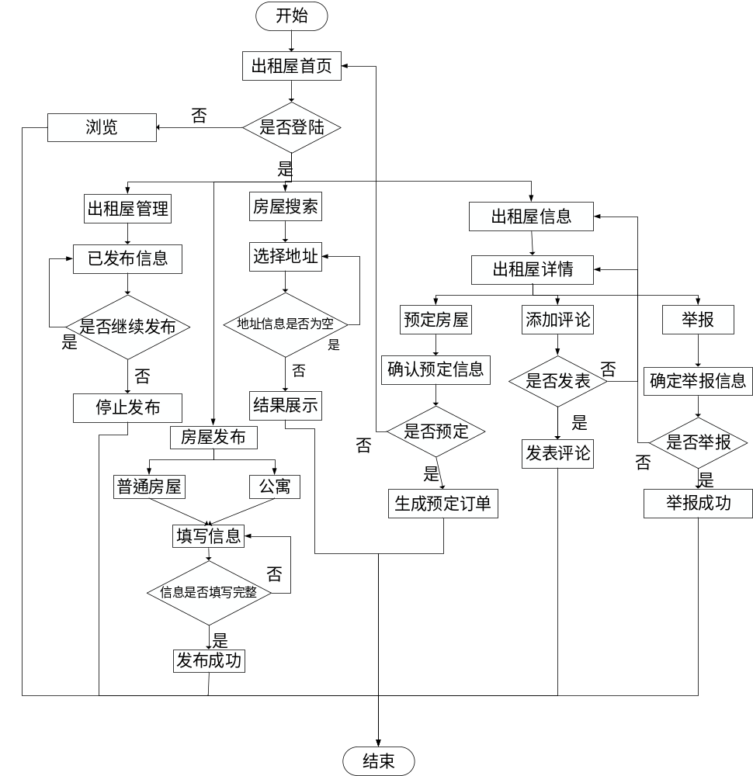

图4-5 出租屋模块流程图

4.3.3 问答模块设计
在互联网时代的今天，信息分享在整个网站中有着越来越重要的地位，问答模块设计的主要目的是为用户创建一个交互式模块，以促进人与人之间的知识交流和经验共享。 用户可以在此模块中提出问题并找到解决方案。同时，问答模块也是网站健康发展最重要的推动之一。
问答模块主要是从用户的角度设计的。 当用户作为游客访问主页时，他只具有低级权限操作，例如浏览问题，查询评论等。当用户作为正式用户角色访问主页时，用户具有高级权限操作，例如 提问，评论问题和回答问题。
问答模块流程图如图4-6 所示。
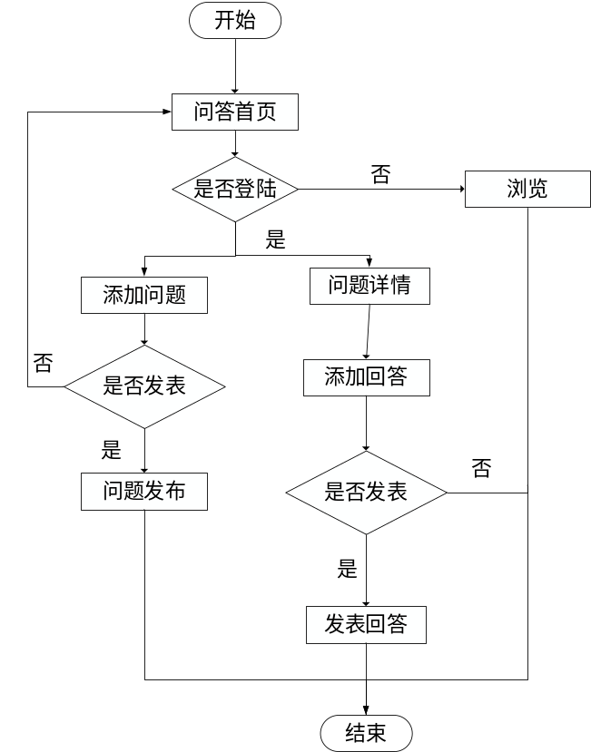
图4-6 问答模块流程图

4.3.4 新房模块设计
新盘模块主要为开发商提供展示新楼盘的平台，为用户提供楼盘信息的搜索，评论，展示和发布功能。当用户成功登录时，他将自动跳转到主页。主页显示当前更受欢迎的楼盘简略信息。用户可以点击感兴趣的建筑物以获取详细信息，并进一步了解当前楼盘。
开发商用户用户可以在线发布房地产信息，进入房地产信息发布页面，填写相关房地产信息，上传不超过三张图片，然后点击发布按钮。成功发布后，可以在楼宇管理界面中进行管理。楼盘管理功能为用户提供简单的功能支持。用户可以选择显示或取消信息的发布。
楼盘发布功能为用户提供在网站上发布有关楼盘文章。用户可以在楼讯的发布页面上在线编辑文档。编辑后，可以单击发布按钮，填写文章的名称后将对编辑的文章进行存储和发布。
新房模块流程图如图4-7所示。
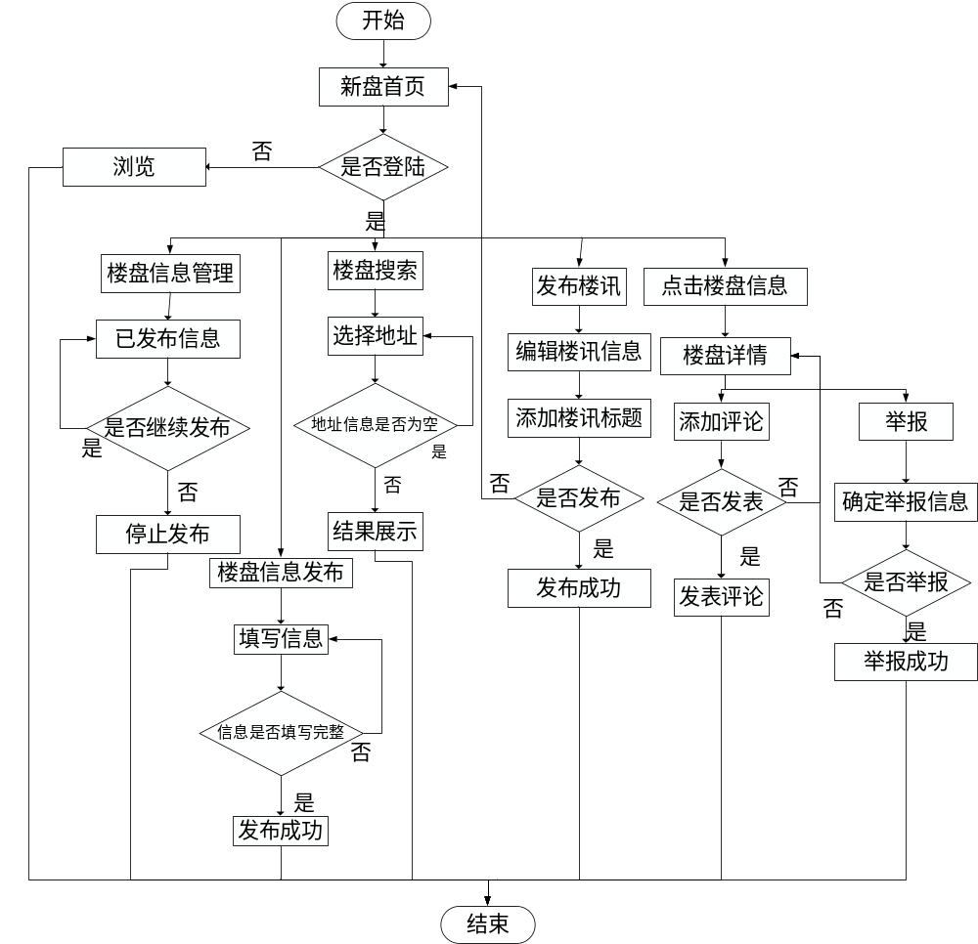
图4-7 新房模块流程图

4.3.5 系统设置模块设计
系统设置模块主要包含角色管理、菜单管理、用户管理三个功能。此模块是管理员专属模块，负责系统基本信息的管理和设置。
角色管理功能用来管理系统提供的角色。角色是系统划分权限的主要依据，目前为止，本系统的用户划分为普通用户和管理员两类，普通用户对应的角色为common_user, 管理员对应的角色为Admin。普通用户可以通过网站注册获取角色，管理员只可以由管理员产生。普通用户拥有本网站除了对系统基本功能和其他用户功能的访问与修改权限外的所有功能，是网站的使用者，也是网站所有信息的创造者，更是网站安全的监督者。
菜单管理功能实现了对管理员权限的控制，通过对角色Admin和菜单栏的映射，在管理员登陆时，显示对应的菜单。
信息管理功能是系统设置模块最重要的功能。信息管理功能主要包括用户管理、管理员管理、文章管理、楼盘信息管理、楼讯管理、出租屋管理等功能。管理员通过信息管理功能可以查看和监督所有的网站信息，是管理员实现网站管理的主要手段。
系统设置模块流程图如图4-8所示。
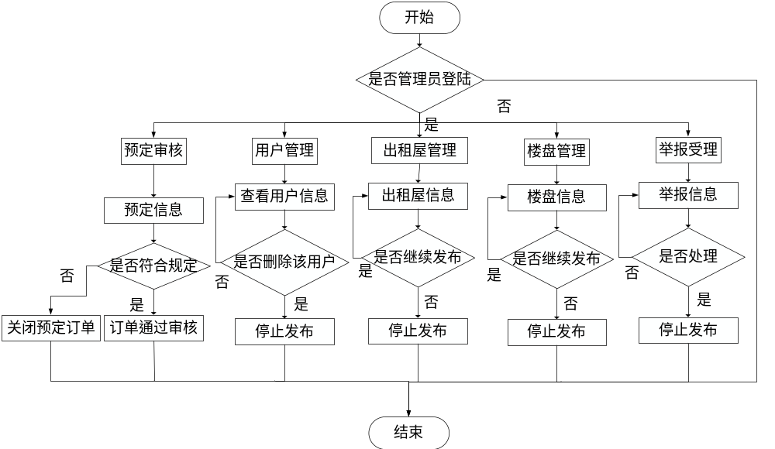

图4-8 系统设置模块流程图

4.4 本章小结
本章在需求分析的基础上，从系统的设计原则、总体功能设计、总体架构设计、主要模块设计等几个方面对系统进行详细分析，并对主要模块的功能用流程图的方式对业务流程进行描述。通过对程序进行详细设计，模拟了开发的实际过程，增加对房屋出租出售系统的的熟悉程度，并对开发过程中可能出现的问题和技术难点有了一定的了解。

第5章 系统实现
上一章通过对房屋出租出售系统的详细设计，确定了系统主要功能模块的业务流程。 本章主要叙述了系统的实现过程，通过描述系统实现过程的主要部分，能够很好的介绍系统实现过程。

5.1 开发环境与工具介绍

5.1.1 开发环境
操作系统：Windows10 专业版
系统位数：64位
处理器：Intel(R)Core(TM)i5-6200 CPU @2.30GHz 2.40GHz
系统内存：8GB
数据库服务器：MySQL5.7

5.1.2 工具介绍
Web开发语言：java、JavaScript
使用工具：Intellij IDEA、Navicat Premium 12、Visual Studio Code、PDMan
开发软件：Intellij IDEA、Visual Studio Code
前端开发框架：ReactJs、Ant Design of React
后端开发框架：SpringBoot2.0、MyBatis、spring security OAuth

5.2 系统总体实现
房屋出租出售系统是一个面向社会大众的信息发布服务平台。在整体实现上，本系统采用MVM的开发模式，实现前后端的分离，系统的解耦。系统的前端在Visual Studio Code上开发，主要负责页面的显示、人机交互和数据的传递和展示。在React项目结构中，src是源码文件，一般做开发就在这个文件夹。src结构图如图5-1所示。
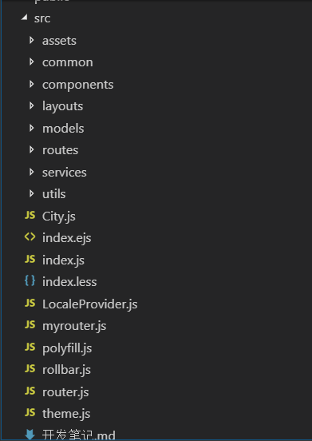
图5-1 src结构图
源码文件目录结构介绍如下：
（1）assets文件夹存放网站开发时用到的一些矢量图片；
（2）commmon文件夹存里存放着系统的菜单和路由文件
（3）components文件夹存放着系统用到的一些公用组件，例如页脚工具栏、全局头部样式文件等；
（4）models文件夹，存放着redux数据模型，由于业务逻辑主要在routes文件夹里，所以这里只放公用数据模型；
（4）routes文件夹存放着所有的路由组件，大多数的业务代码都在这里编写；
（5）services文件夹存放着API服务，这里主要存放着公用接口，一般的业务接口直接定义在routes文件夹里；
（6） index.js文件时入口文件，根文件。
系统后端开发在Intellij IDEA上进行，主要负责从前端接收数据，处理数据，反馈处理结果，保存数据等功能。房屋出租出售系统后端结构图如图5-2所示。
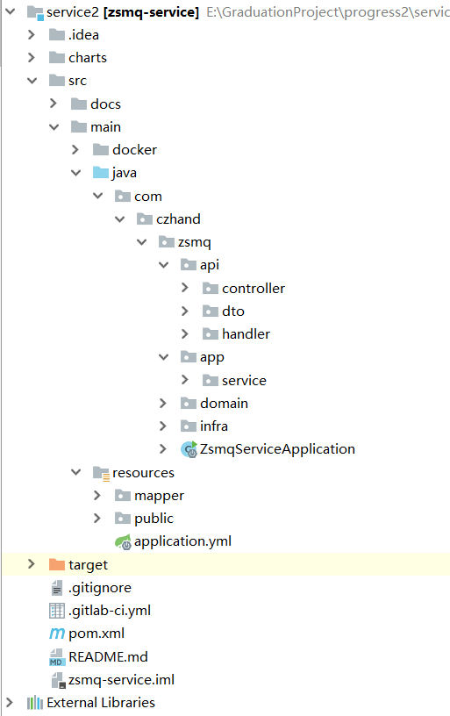
图5-2 房屋出租出售系统后端结构图
在房屋出租出售系统的后端开发中利用DDD（Domain Driven Design，领域驱动设计）思想，利用分层结构的原则，在原有的controller-service-dao三层结构上，增加了dto层和domain层。其中dto层定义了实体类，对应了图片中的dto文件夹，该文件中中包含实体类的属性和对应属性的get、set方法；Domain层对应着结构中的domain文件夹，和dto文件夹类似domain文件夹，包含实体类的属性和对应属性的get、set方法，还包含与业务相关实体类的信息，在整个系统中做为参数传递。controller层对应着结构中的controller文件夹，是前台数据的接收器，后台处理好的数据也是通过controller层传递到前台显示的。service层对应着结构中的service文件夹，该层会调用dao层和dto层，同时service层也会对数据进行一定的处理，比如条件判断和数据筛选等等；dao层对应着结构中*Mapper的文件夹，该层会调用dto层，dao层中会定义使用到的方法，例如增删改查，然后通过对应的XML文件来连接数据库完成对数据的操作。
application.yml是SpringBoot的配置文件，在该文件中配置了房屋出租出售系统的一些启动参数和框架的配置参数，像启动端口、MySQL数据库连接池参数、mybatis实体类，映射xml文件路径、分页插件配置参数等信息。
当系统启动时，如果用户通过前端页面对某个数据进行了操作，那么前端服务器会像前端放松请求，如果请求正确，则前端通过http协议将请求数据向后端传递。在系统后端，通过Controller层接受前端传递过来的数据，进过简单验证后，通过调用Service层的方法将数据传递给Service服务，service服务对数据进行处理操作后调用dao层的方法对处理过的数据进行保存，并将处理结果返回值controller层，controller再将处理信息通过网络传递给前端，最终显示在页面上，完成对用户操作的响应。

5.3 系统主要功能模块的实现
经过对系统进行详细的设计之后，对房屋出租出售系的业务流程已经有了很深的了解。现状在前面几章需求分析的基础上，对系统的功能进行具体实现。本章将对系统的其中一些功能的具体实现进行介绍。
由于整个系统前端对后端发出请求的流程和代码基本相似，而后端响应接收前端请求的代码也大致相同，因此只在5.3.1节中对前后端的跨域过程进行简单介绍，其余的小结只介绍主要业务流程和实现截图。

5.3.1.注册功能的实现
当用户没有登陆账号时，可以使用注册功能。注册界面如图5-3所示。
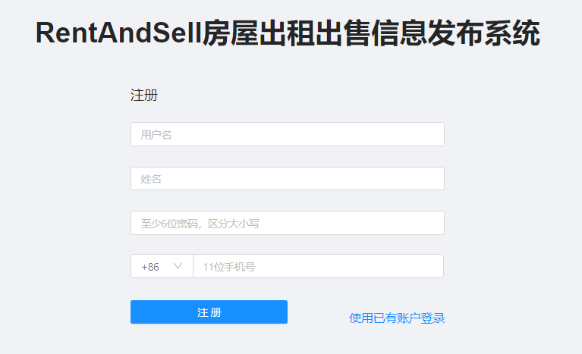
图5-3 注册界面
用户填写基本信息后，点击提交按钮，注册信息保存在values中，通过request方法将信息传递值后端，实现代码为：
this.props.form.validateFieldsAndScroll((err, values) => {
if(!err){
request('/user/register',{
method: 'POST',
body: values
}
}
在收到请求后，系统后端在UserContoller类中接收传递过来的用户信息，然后调用UserEntService的addEntUser方法将用户信息传递值UserEntService方法中，在UserEntService的实现类UserEntServiceImpl中，使用passwordEncoder对密码进行加密，然后将信息传递给UserEntMapper类进行存储，并将结果返回给UserContoller类。代码如下：
UserContoller类：
@PostMapping("/register")
public ResponseEntity<Data<SysUserDTO>> registerUser(@RequestBody SysUserDTO sysUserDTO){
SysUserDTO result=userEntService.addEntUser(sysUserDTO);
}
UserEntServiceImpl实现类：
if (sysUserMapper.isUserName(sysUser.getUserName()) != null) {
throw new CommonException("该用户已经存在");
}
if (sysUserMapper.isTel(sysUser.getTelephone()) != null) {
throw new CommonException("该电话号码已经存在");
}
sysUser.setPassword(passwordEncoder.encode(sysUser.getPassword()));
int result = sysUserMapper.insertSelective(sysUser);

5.3.2 出租屋模块的实现
出租屋模块时本系统主要业务模块之一，出租屋详情页面如图5-4所示。
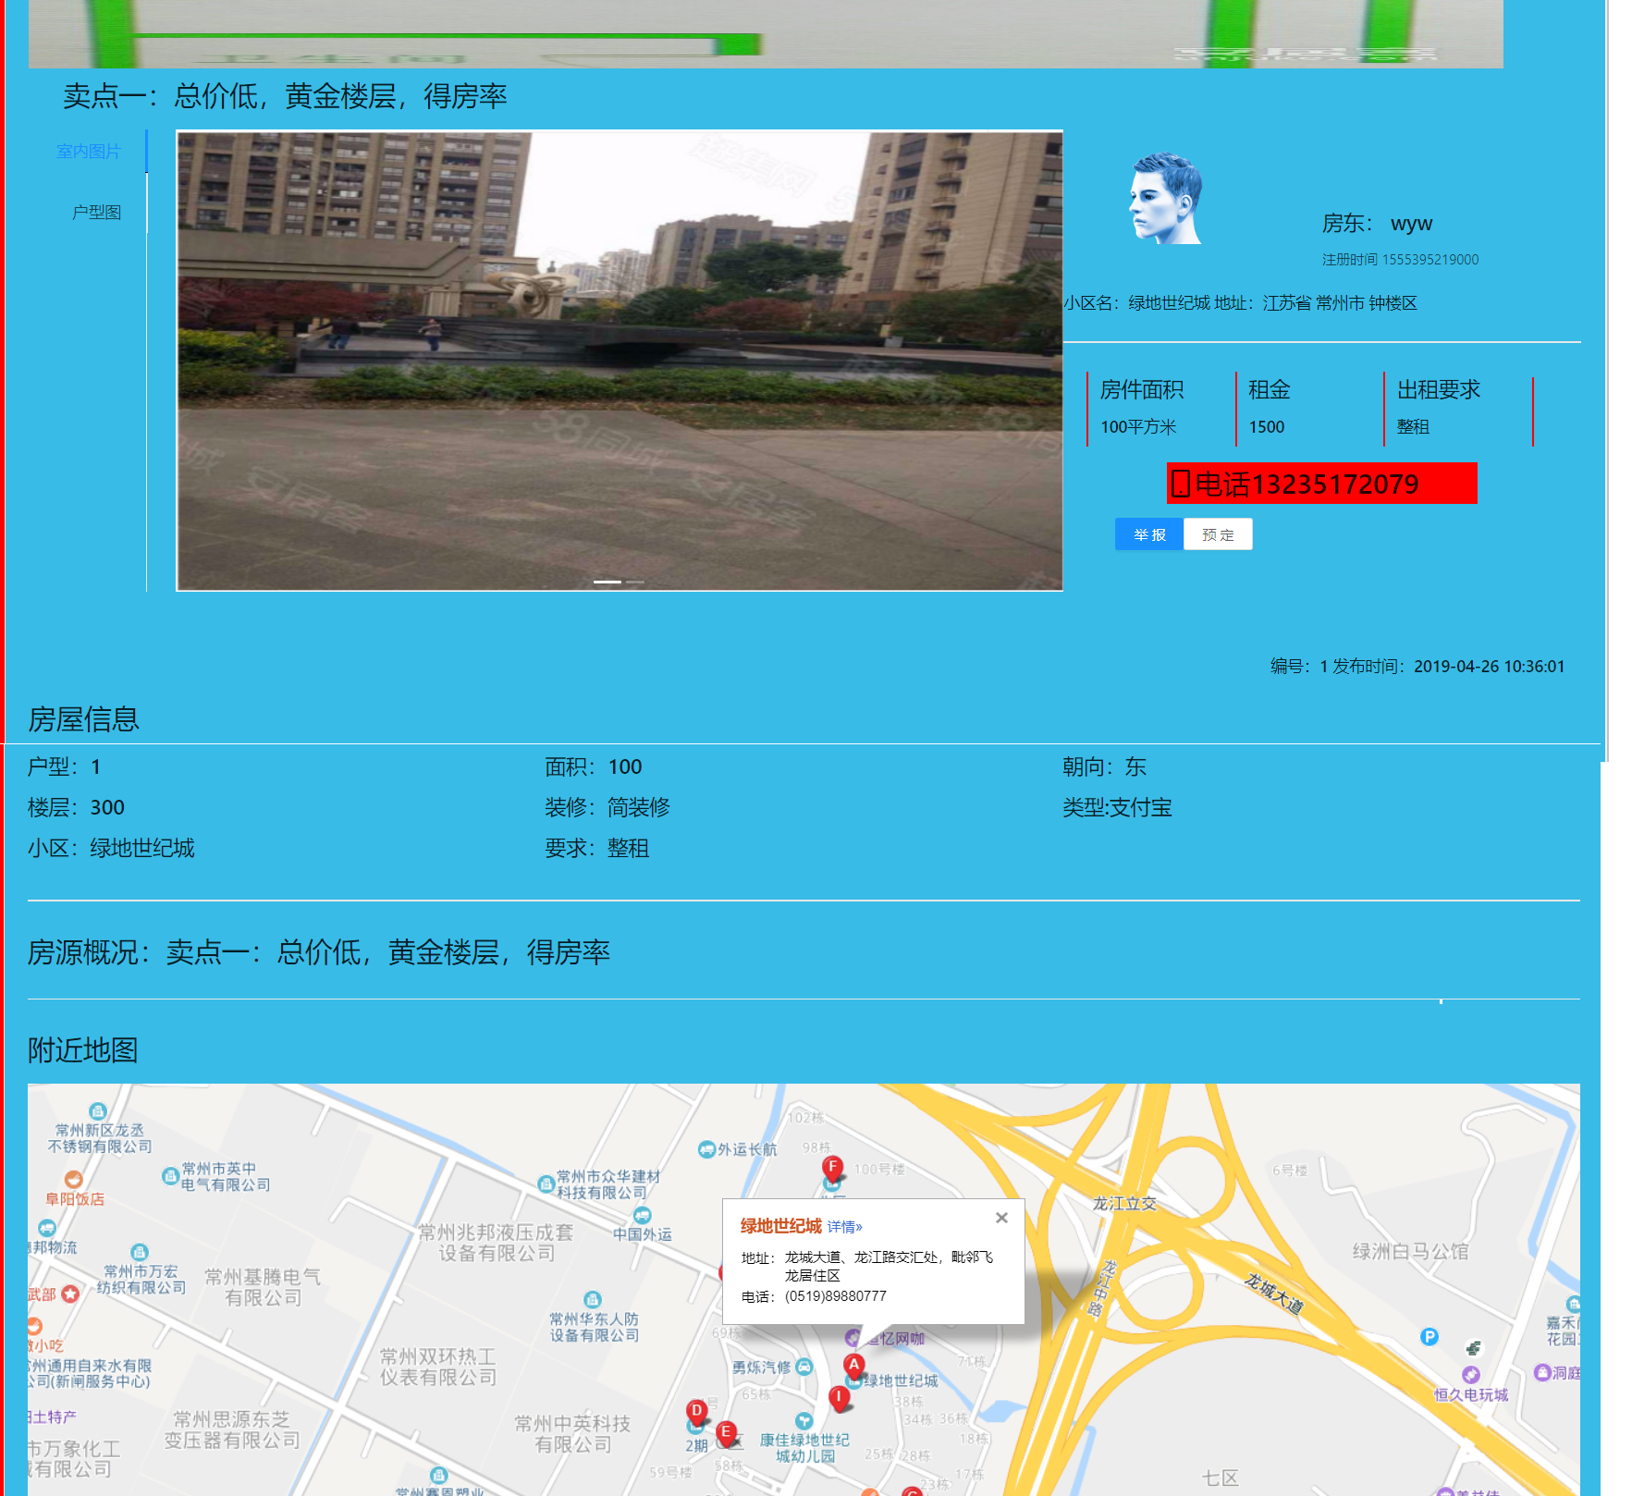
图5-4 出租屋详情页面图
房屋预定功能时出租屋模块中最主要的功能之一。租房的用户（买方）在房屋详情页可以选择预定，一旦点击预定按钮，则锁定此房屋，产生初步的预定信息，并将预定信息发布至房屋主人（卖方或者房东）处。出租屋预定界面如图5-5所示。
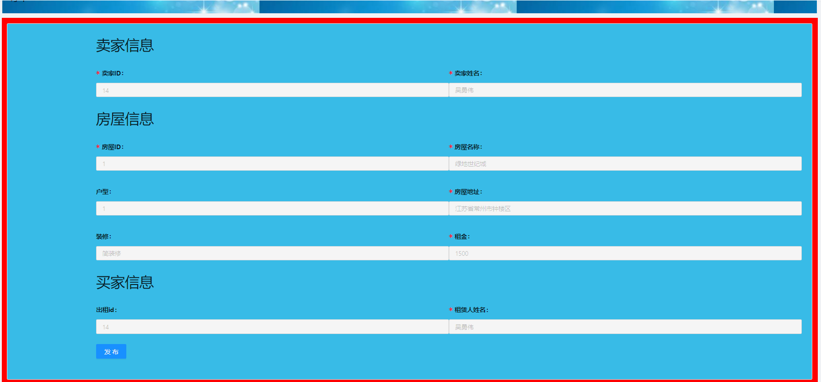
图5-5 出租屋预定界面
房屋被预定后，买家和卖家进行私下交流，并对涉及的房屋进行实地的考察和了解。在达成初步意向后，由卖家向管理员发起交易验证，管理员审核通过后，改房屋预定信息由预定中变为待交易，直到买方卖方完成订单后，此订单变为交易完成。
举报功能时房屋出租出售系统保障安全，进行监督的主要方式。在普通出租屋、公寓和楼盘信息的详细信息页面，用户在对这些信息进行查看时，如果发现不符实际的地方可以点击举报按钮进行举报；又或者用户在和房东或者楼盘信息发布者的交涉中发现实际情况与上传信息不符合，用户也可以进行举报。举报界面如图5-6所示。
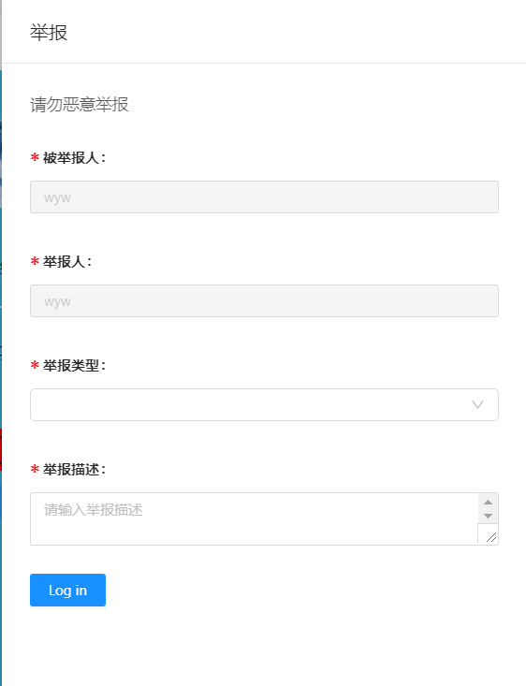
图5-6 举报界面
在举报时，系统会收集双方的除了密码外的所有信息，并将举报信息在管理员的举报中心展示，管理员会对涉及到的信息进行查看和调查，对符合情况的用户进行封号处理。

5.3.3 问答中心的实现
问答中心类似于网站中的论坛功能，主要包括问题列表、我要问、我要答三个功能组成。
问题列表页面也是问答中心的首页，所有用户发布的问题都会在首页展示。问答中心首页如图5-7所示。
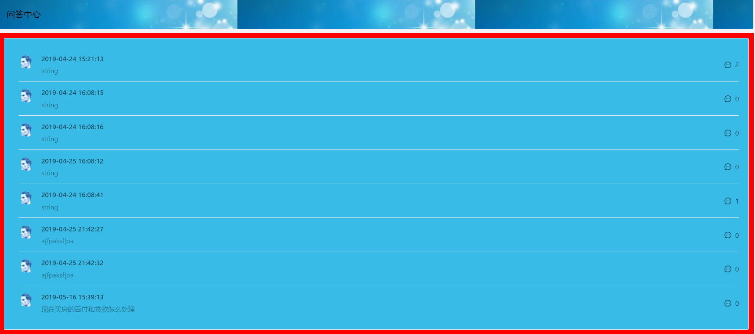
图5-7 问答中心首页
我要问页面是用户发布问题的地方，我要问页面如图5-8所示。
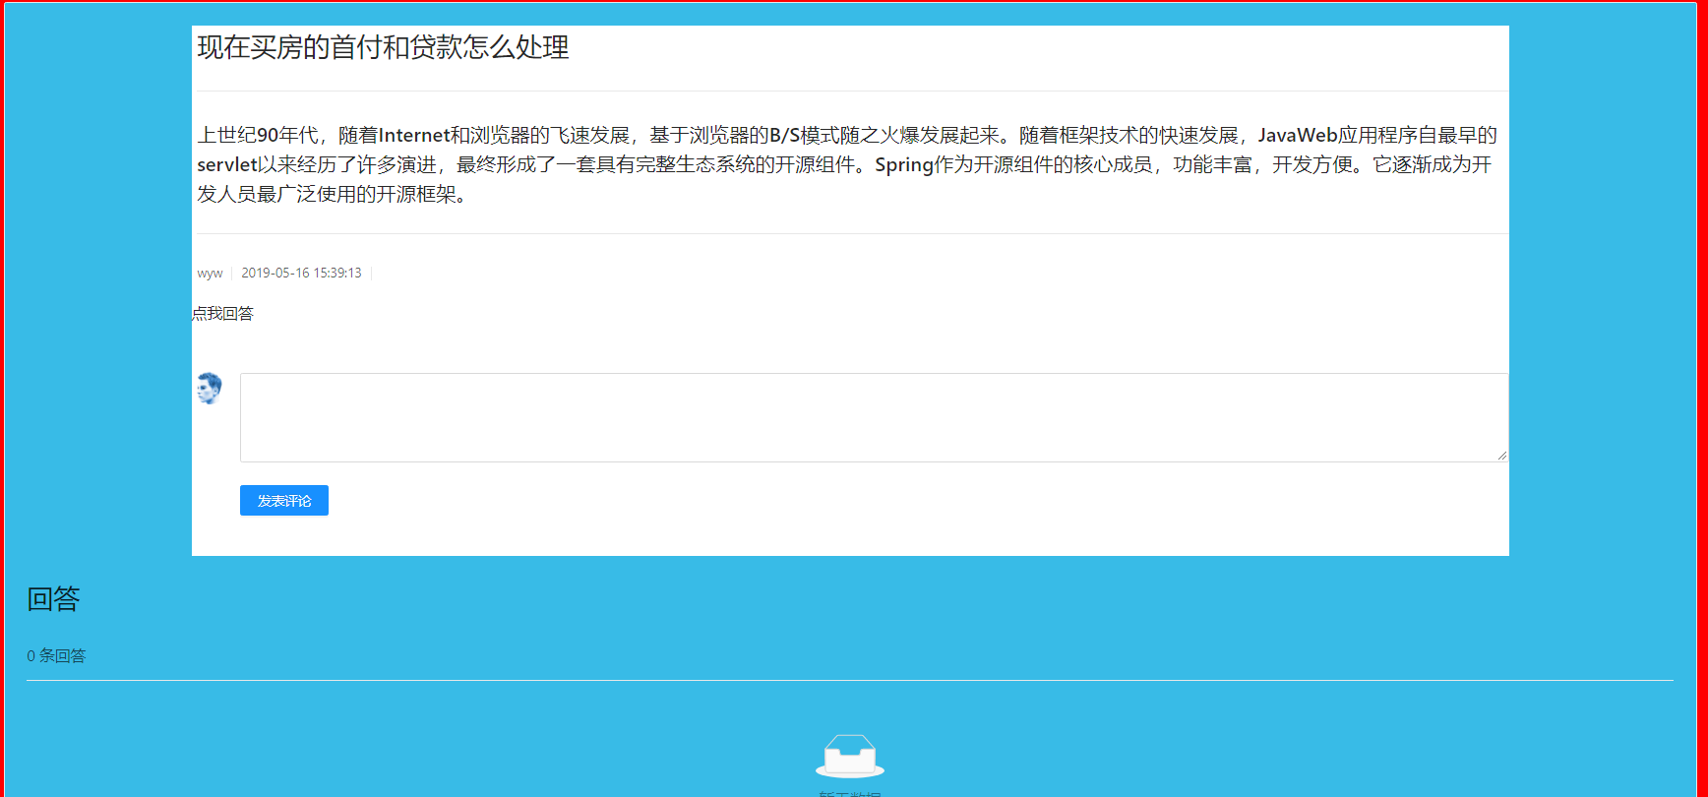

5.3.4

5.3.5楼讯功能的实现

5.4 本章小结

第6章 软件测试
上一章介绍了系统的实现，并且选取了其中几个功能模块进行了展示。本章主要介绍了系统实现之后对系统的测试，来验证系统的健壮性，并对出现的Bug进行修复。

6.1 系统测试环境介绍
在软件开发生命周期中，系统测试是软件设计的最后一道工序，也是软件开发中必不可少的一道工序。通过系统测试，我们可以尽可能多地去发现系统中存在的错误和问题以及缺陷，检验系统是否满座系统设计与分析中规定的功能需求，是否能够达到预期的设计结果，通过测试发现并且能够解决问题和缺陷，来提高系统的可信度、可靠性、降低用户风险系数。
房屋出租出售系统主要使用JACVA语言开发，本次开发使用的是JDK1.8版本。使用MySQL5.7版本作为后台存储服务器。服务器使用SpringBoot内嵌Tomcat8.5作为服务器，图片服务器使用Apache的httpd-2.4.38-win64-VC15。系统测试硬件环境为宏碁笔记本，操作系统为Windows10专业版，64为操作位数，系统内存为8GB。

6.2 测试原则
1.测试用例应由测试数据和与之对应的预期输出结果这两部分组成。
2.程序员应避免检查自己的程序。
3.在设计测试用例时，应当包括合理的输入条件和不合理的输入条件。
4.充分注意测试中的群集现象。
5.严格执行测试计划，排除测试的随意性。
6.应当对每一个测试结果做全面的检查。
7.妥善保存测试计划、测试用例、出错统计和最终分析报告，为维护提供方便。
8. 应当把“尽早地不断地进行软件测试“作为软件开发者的座右铭。

6.3系统测试
本次系统测试主要基于黑盒测试的方法，本关注后台代码的运行过程与运行逻辑，只对相关的功能进行测试。主要通过测试用例的方式对系统的主要模块功能进行测试，并对选取其中的登录功能、房屋信息发布功能、举报功能进行记录。

6.2.1 测试用例
测试用例1：登陆功能
进入登陆界面，使用普通用户账号测试，账号为wyw,密码为111111。登陆功能测试用例表如表6-1所示。
表6-1 登陆功能测试用例表
输入条件 |  | 预期输出 | 是否达到预期
用户名 | 密码 | 预期输出 | 是否达到预期
不输入 | 111111 | 用户名或密码不能为空！请输入正确的用户名和密码！ | 是
wyw | 不输入 | 用户名或密码不能为空！请输入正确的用户名和密码！ | 是
wyw123 | 111111 | 用户名或密码不正确！ | 是
wyw | 2222222 | 用户名或密码不正确！ | 是
admin | admin123 | 跳转首页 | 是
测试用例2：房屋信息发布功能
使用正确账号成功登陆系统，在个人菜单中进入问题发布页面。房屋信息发布功能测试用例表如表6-2所示。
表6-2 房屋信息发布功能测试用例表
输入条件 |  | 预期输出 | 是否达到预期
问题描述 | 问题内容 | 预期输出 | 是否达到预期
输入超过35字符 | 不输入内容 | 问题描述不可超过35个字符，无法发布。 | 是
输入超过35字符 | 输入随意字符内容 | 问题描述不可超过35个字符，无法发布。 | 是
输入不超过35字符 | 不输入内容 | 发布成功 | 是
输入不超过35字符 | 输入随意字符内容 | 发布成功 | 是

第7章 总结与展望

7.1总结
在今天的中国，高房价是压在很多年轻人心头的一座大山。在高房价的影响下，越来愈多的人们开始选择租房居住，但房价的变动依然牵动着很多人的心。并且在崇尚自由、个性发展的现代，注定新一代的年轻人不会和老一辈人一样对于房子有太多的重视。而且在党政策对于住房租赁市场的规范和发展，住房租赁市场将会迎来一次发展高潮。
本文在调研了中国住房市场的发展现状和多个网上的房屋出租系统后，绝对开发一个基于SpringBoot的房屋出租出售系统，并且研究和使用了当下最流行的结构和框架，尽最大的努力去实现一个可以提供用户沟通交流、信息分享、内容丰富的房屋出租于出售平台。
在此次开发中，首先对中国住房市场的发展现状进行了分析，了解了当前我国住房租赁市场所面临的弊端。然后提供网络调研了多个已经上线的住房租赁软件，在比较了了多个开发框架后，阐述了为什么使用SpringBoot作为开发房屋出租出售系统主要框架的原因，并对使用到的其他框架和工具：（react与Mybatis）进行了简单的介绍。同时也对自己设计的房屋出租出售系统的需求有了了解，提供用例图，对整个需求分析进行进一步的阐述。在需求分析的同时，也对数据库涉及的过程做了讲解，并对数据库设计中的数据库概念结构设计、数据库逻辑结构设计、数据库物理结构设计三个过程做了详细解释，并对过程中的E-R图和对应的表进行了展示。然后在需求分析的基础上，用流程图的方式对房屋出租出售系统的主要模块的主要功能进行了详细设计，再详细设计之后对系统进行了开发，并选取了其中的几个模块和功能进行介绍和运行时的画面截图。当系统开发完成后，我对系统做了测试，在上一章，展示了对系统进行的用例测试，并对测试过程与结构做了记录。
在此次开发中，我不仅实现了系统所有模块的基本功能，并在对系统的测试中，系统的健壮性也达到了预期的水准，系统的功能实现程度也符合需求分析中的所有要求。

7.2展望
由于本人的能力和精力有限，此系统的许多功能都没能够得到完善，整个系统看起来也不够完美。虽然很多当初在规划时的功能在开发时由于能力问题最终没有去设计和实现。但此次开发依然让我感到很满意，几个月的努力没有白费，系统超过了我预期的目标。希望本次开发的房屋出租出售系统，可以为用户们提供更多更好的房子，给手里有闲置房子的人创造一个增加收入的机会，给对楼市关心的人们一个可以了解最新住房讯息的平台，给房地产开发商们一个展示自己楼盘的窗口。
随着科学技术的不断发展，中国国情的需要，党的政策的支持，我国住房租赁市场未来的发展也会越来越顺利和规范化。

致谢

参考文献
[1] 何爱华, 徐龙双. 住房租赁市场发展的制约因素、国际经验与改进方向[J]. 西南金融, 2018, No.445(08):39-44.
[1] 陆昌辉. 基于关系数据模型的多维数据建模方法的研究[D]. 国防科学技术大学, 2002.
[2] 梁弼,王光琼,邓小清.基于Spring框架的Web应用轻量级3S解决方案[J].西华大学学报(自然科学版),2018,v.37；No.162(3):84-88.
[3] 田钟晓,虞翔.面向对象的软件工程中软件需求分析方法[J].电子技术与软件工程, 2017(16):48-48.
[4] 冷艳萍.系统软件开发过程中的软件工程技术探究[J].电子制作，2017,（18）：51-52.
[5] 冉婕, 谢树云, 漆丽娟. 基于时序描述逻辑的UML顺序图形式化研究[J]. 计算机系统应用, 2018, v.27(08):280-284.
[6] 舒德伟,许后磊,陈亚军等.基于Spring Boot微服务架构的河长制信息管理系统设计与实现[J]. 数字技术与应用,2018,v.36；No.332(2):154-156.
[7] 崔萌萌,安强.项目管理对软件工程开发的必要性研究[J].科技风，2017,（17）：65-66.
[8] 黄锋.软件工程数据挖掘的发展趋势[J].电子技术与软件工程，2017,（21）：165.
[9] 荣艳冬.关于Mybatis持久层框架的应用研究[J].信息安全与技术,2015,6(12):86-88.
[10] 谷科.浅谈计算机专业的软件工程课程教学[J].科教导刊（中旬刊），2017,（07）：131-132.
[11] 杨开振.深入浅出MyBatis技术原理与实战[M].电子工业出版社. 2016(09)
[12] 张玮.软件工程中结构化方法与面向对象方法的比较研究[J].无线互联科技，2017,（21）：52-53.
[13] Kalin M.Java Web Services:Up and Running[J].Oreilly Vlg Gmbh & Co,2015.
[14] 龙高贵.谈软件工程中软件测试的重要性及方法[J].电脑迷，2017,（08）：215-216.
[15] 王润芳.浅析计算机软件工程管理与应用[J].中国高新区，2017,（20）：189.
[16] 王红伟,李会凯.计算机软件开发的Java编程语言探究[J].无线互联科技,2018,v.15；No.134(10):62-63.
[17] 汤红元.计算机软件工程管理与应用解析探讨[J].电脑迷，2017,（08）：20.
[18] 张丰麒,王飞. ReactJS的新特性在Web开发中的应用[J]. 移动信息, 2015(10):71-72.
[19] [美]戴克,林仪明,崔毅.Spring MVC学习指南[M].人民邮电出版社. 2017(05)
[20] 刘杰,葛晓玢,闻顺杰.基于Python的网络爬虫系统的设计与实现[J].信息与电脑(理论版), 2018,No.406(12):97-98.
[21] Liu D, Huang R, Wosinski M. Smart Learning in Smart Cities[J]. Lecture Notes in Educational Technology, 2017.
[22] Bazzone A, Barthmes M, Fendler K. SSM-Based Electrophysiology for Transporter Research[J]. Methods in Enzymology, 2017, 594:31.
[23] 赵宇, 王端荣, 陈必泉. 软件测试技术现状与发展趋势研究[J]. 信息与电脑(理论版), 2017(16):67-68.
[24] 杨金勇. 电子商务产业集群生态化系统结构分析[J]. 商业经济研究, 2018(9):85-87.
[25] 崔铁军, 马云东. 系统可靠性决策规则发掘方法研究[J]. 系统工程理论与实践, 2015, 35(12):3210-3216.

